|  |
| --- |
|  |
| **操作チュートリアル　管理者編** |
|  |

|  |
| --- |
| 第2版  2022/11/28 |

目次

1. 概要 1

2. Mail Proxyオプション設定 2

2.1. 基本動作設定 5

2.2. 待ち受け設定 8

2.3. 配送先MTA設定 8

2.4. エラーメール設定 8

2.5. ユーザー個別設定 10

2.6. アップロード設定 12

2.6.1. ユーザーフォルダを選択する場合 16

2.6.2. グループフォルダを選択する場合 17

2.7. アップロード条件設定 17

2.7.1. アップロード条件の設定 19

2.8. 文書挿入設定 24

2.8.1. 文書挿入設定の運用例 27

2.9. Web公開設定 32

2.10. ランダムパスワードポリシー 39

2.11. パスワードメール送信のデフォルト文書設定 41

2.12. Web公開メール認証のワンタイムパスワード通知メールの文書設定 42

2.13. メール転送のデフォルト設定 44

3. プライマリグループのMail Proxy設定 48

3.1. 基本動作設定 51

3.2. アップロード設定 52

3.3. アップロード条件設定 54

3.4. 文書挿入設定 56

3.5. Web公開設定 57

3.6. ランダムパスワードポリシー 59

3.7. パスワードメール送信のデフォルト文書設定 60

3.8. Web公開メール認証のワンタイムパスワード通知メールの文書設定 61

3.9. メール転送のデフォルト設定 63

4. ユーザーのMail Proxy設定 65

4.1. アップロード設定 68

4.2. アップロード条件設定 69

4.3. 文書挿入設定 70

4.4. Web公開設定 72

4.5. パスワードメール送信の文書設定 75

4.6. メール転送設定 76

5. Mail Proxy設定のインポート、エクスポート 78

5.1. Mail Proxy インポート 78

5.2. Mail Proxy エクスポート 81

5.3. Mail Proxy アップロード条件のインポート 82

5.4. Mail Proxy アップロード条件のエクスポート 84

# 概要

本チュートリアルは、Proself Mail Proxyオプションを利用するための各種設定について記載しております。

なお、Proself Mail Proxyオプションを使用するためには、事前にProself Mail Proxyオプションのインストール及びライセンス認証を行う必要がございます。

インストール及びライセンス認証の手順等につきましては、インストールメディアに同梱しているインストールガイド(InstallGuide.pdf)に記載しておりますのでご参照ください。

# Mail Proxyオプション設定

Proselfの管理者ユーザーでログイン後、ユーザー画面右上の歯車アイコンをクリックするかユーザーID部分をクリック後に表示される「管理画面」をクリックします。

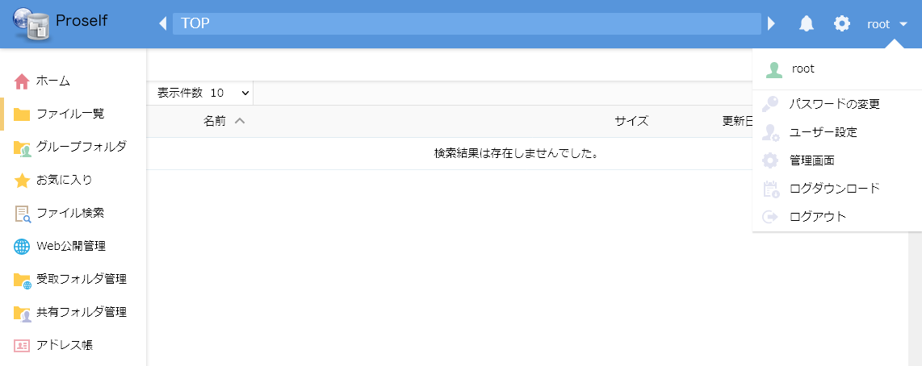

**ホーム画面**

管理者画面のメニューより「Mail Proxy設定」をクリックします。

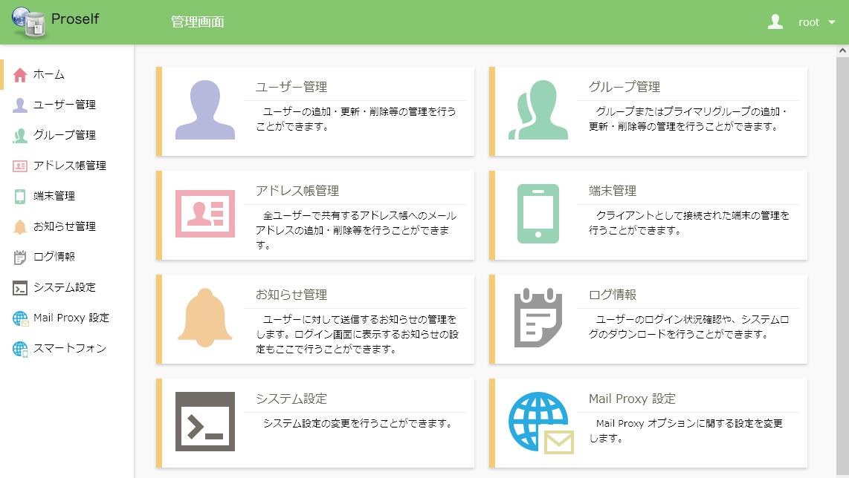

**管理画面**

さらにMail Proxyオプション設定画面のメニューより「Mail Proxy設定」をクリックし、各設定のメニューが表示されている画面に移動します。

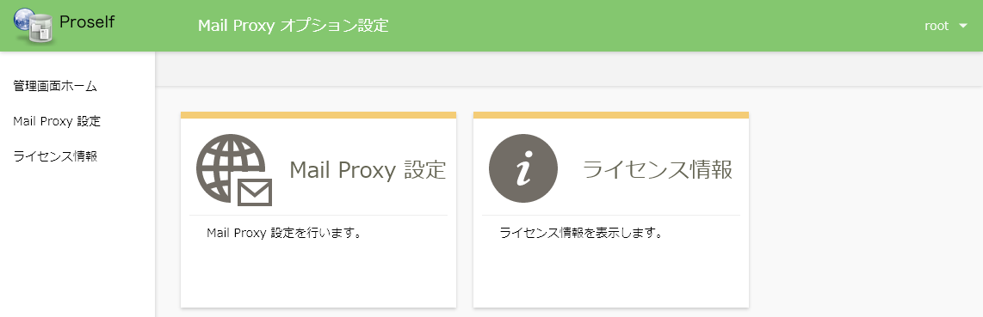

**Mail Proxy オプション設定**

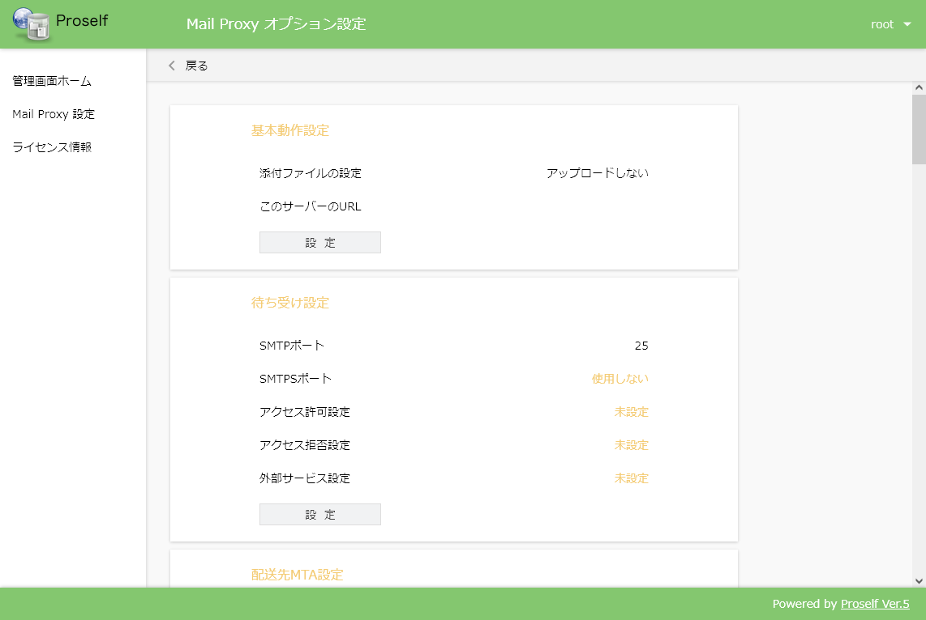

**Mail Proxyオプション設定**

なお、Mail Proxyオプション設定はプライマリグループの管理者であるグループ管理者も利用可能です。

Proselfにログイン後の管理画面までの移動は管理者ユーザーと同じですが、Mail Proxyオプション設定への移動には、管理画面のメニューより「システム設定」をクリック後、さらにシステム設定メニューより「Mail Proxy」をクリックする必要があります。

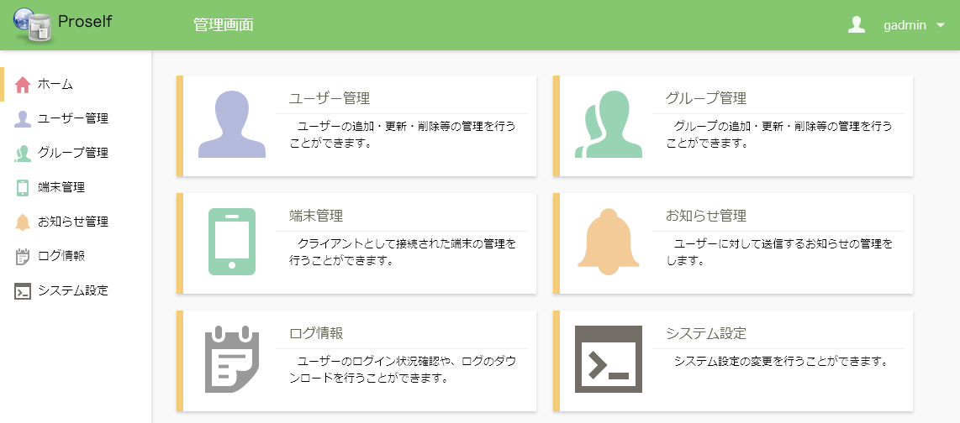

**管理画面(グループ管理者)**

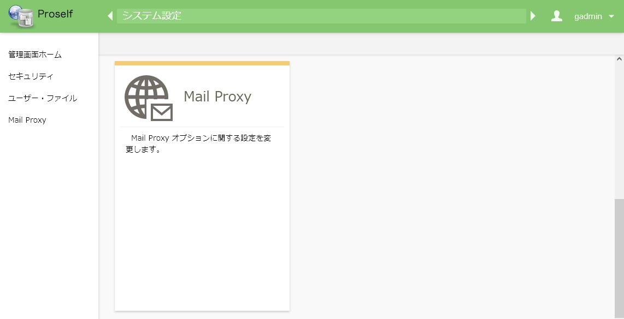

**システム設定(グループ管理者)**

以下はグループ管理者のMail Proxyオプション設定画面の例となります。

管理者の設定によってはグループ管理者が設定できないよう制限がかけられている場合があります。この場合はMail Proxyオプション設定画面内にある各設定内に「設定」ボタンが表示されません。

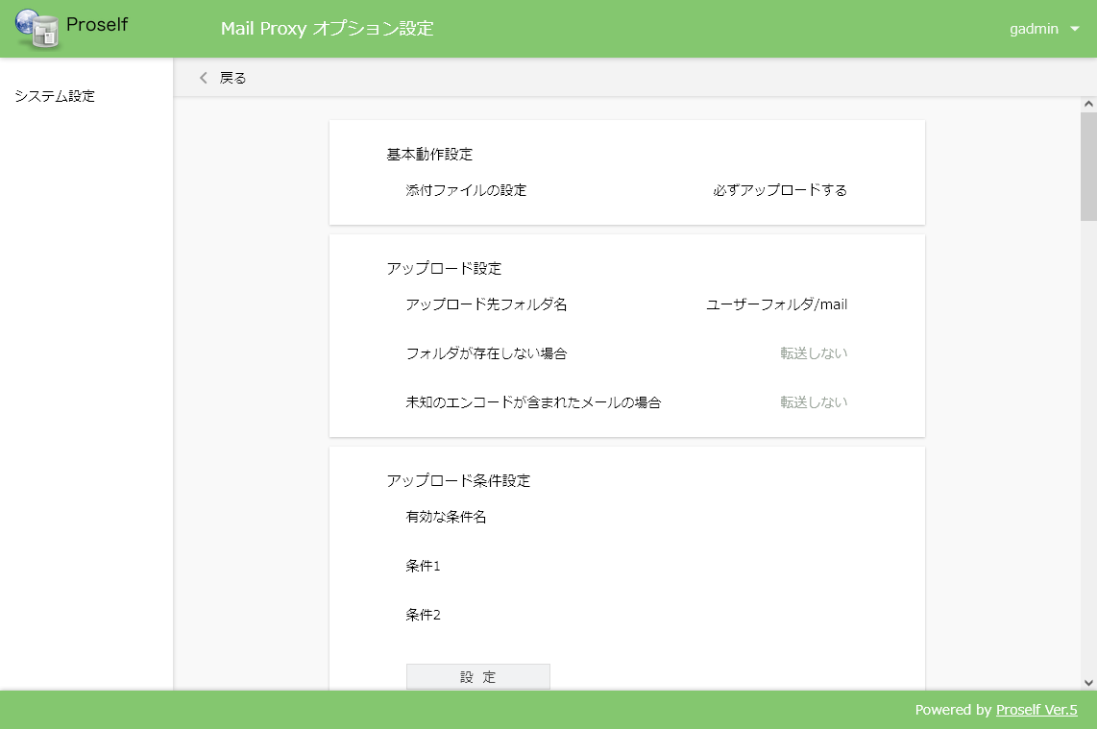

**Mail Proxyオプション設定(グループ管理者)**

各設定の詳細については次項より記載しております。

## 基本動作設定

Mail Proxyオプションを有効にするための設定を行います。

また、ここで設定した内容はプライマリグループ作成/更新でMail Proxy設定を行う際の初期値としても使用されます。詳細については「3.1.基本動作設定」をご参照ください。

Mail Proxy オプション設定 > 基本動作設定内の「設定」をクリックします。

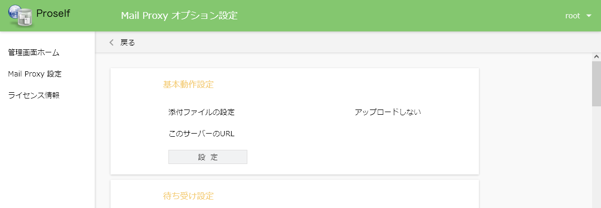

**Mail Proxyオプション設定**

基本動作設定画面が表示されます。

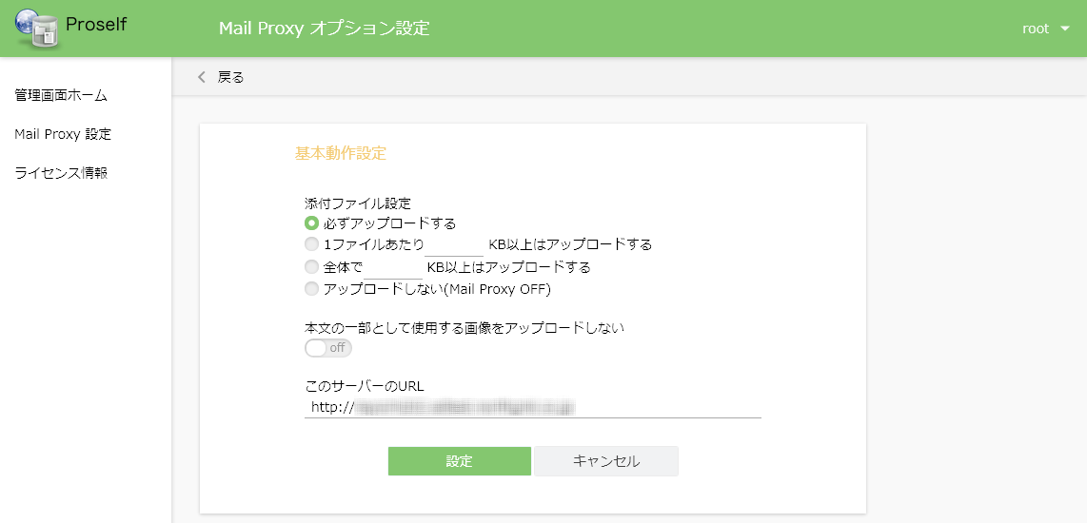

**基本動作設定**

各設定項目については以下の通りです。

| 項目名 | 説明 |
| --- | --- |
| 添付ファイル設定 | 添付ファイルのアップロード条件を選択します。  ●必ずアップロードする  無条件で添付ファイル分離が行われてアップロードされます。  ●1ファイルあたり__KB以上はアップロードする  1つの添付ファイルが指定したKB以上のファイルの場合はファイル分離が行われてアップロードされます。  ●全体で__KB以上はアップロードする  添付ファイルの合計が指定したKB以上となる場合はファイル分離が行われてアップロードされます。  ●アップロードしない  Mail Proxy機能がOFFとなり、添付ファイル分離が行われなくなります。 |
| 本文の一部として使用する画像をアップロードしない | onで設定すると、メーラー上で本文に埋め込んだ画像がアップロードされず、そのまま送信されます。 |
| このサーバーのURL(※) | 添付ファイル設定で「アップロードする」設定となっている場合に送信されるメールに記載される公開アドレスに使用されます。 |

* 標準出荷状態ではProselfのアドレス(例：https://example.com/proself)がセットされております。

「設定」をクリックすると設定内容が反映されます。

## 待ち受け設定

SMTP、SMTPSの待ち受けポート等を設定します。

設定手順につきましては、インストールメディアに同梱しているMail Proxyオプションインストールガイド(InstallGuide.pdf)内「待ち受け設定」に記載しておりますのでご参照ください。

## 配送先MTA設定

Mail Proxyオプションが受け取ったメールの配送先を設定します。

設定手順につきましては、インストールメディアに同梱しているMail Proxyオプションインストールガイド(InstallGuide.pdf)内「配送先MTA設定」に記載しておりますのでご参照ください。

## エラーメール設定

Mail Proxyがメールの解析や配送に失敗した際に、エラーメールを送信することができます。

Mail Proxy オプション設定 > エラーメール設定内の「設定」をクリックします。

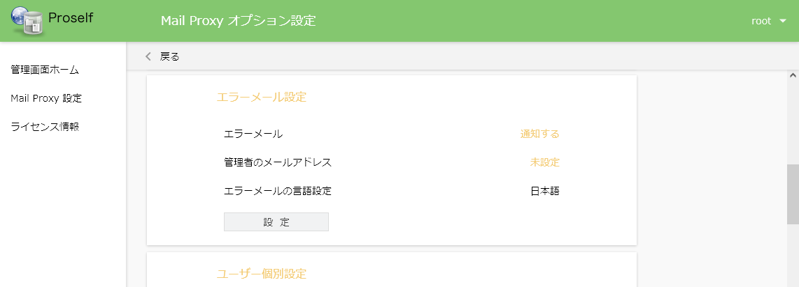

**Mail Proxy オプション設定**

以下のような設定画面が表示されます。

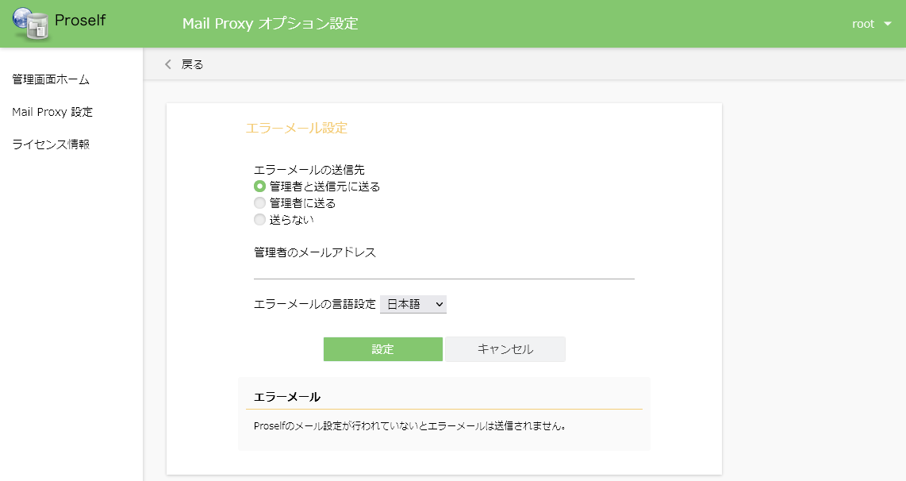

**エラーメール設定**

各設定項目については以下の通りです。

| 項目名 | 説明 |
| --- | --- |
| エラーメールの送信先 | 以下より1つ選択することができます。  ●管理者と送信者に送る  管理者とメール送信者にエラーメールが配信されます。  ●管理者に送る  管理者にのみエラーメールが配信されます。  ●送らない  エラーメールは配信されません。 |
| 管理者のメールアドレス | 管理者のメールアドレスを設定できます。設定すると管理者のメールアドレスにエラーメールが配信されます。  ※Proselfの管理画面 - システム設定 - メールより「メールサーバー情報の設定」及び「システム設定」が行われていない場合、エラーメールが送信されませんのでご注意ください。 |
| エラーメールの言語設定 | エラーメールの配信言語を日本語、英語、中国語から設定できます。 |

「設定」をクリックすると設定内容が反映されます。

## ユーザー個別設定

Mail Proxy 設定をユーザーメニュー画面に表示するかどうかを設定することができます。

* 「2.1.基本動作設定」でMail ProxyをOFFとしている場合は、設定内容に関わらずユーザー画面に「Mail Proxy 設定」は表示されません。

Mail Proxy オプション設定 > ユーザー個別設定内の「設定」をクリックします。

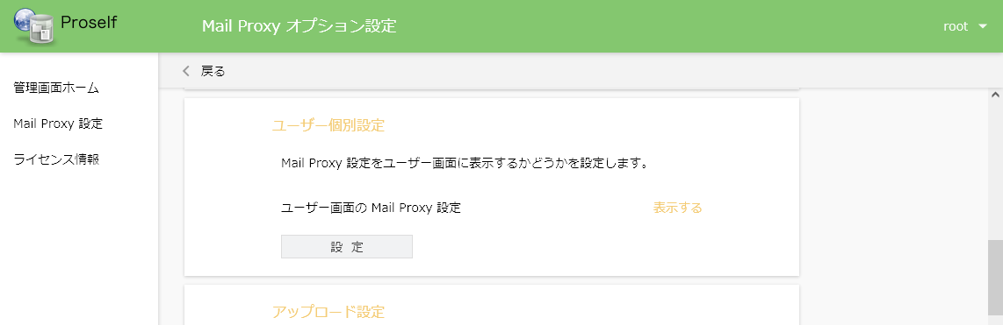

**Mail Proxy オプション設定**

以下のような設定画面が表示されます。

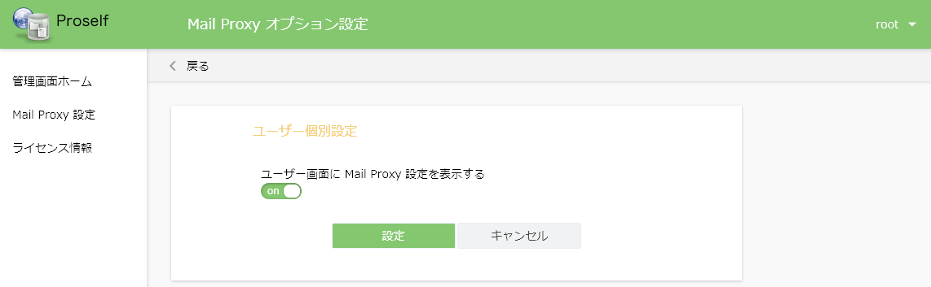

**ユーザー個別設定**

各設定項目については以下の通りです。

| 項目名 | 説明 |
| --- | --- |
| ユーザー画面に Mail Proxy 設定を表示する | onで設定すると、ユーザーメニュー画面からMail Proxy 設定を利用することができるようになります。 |

on/offに伴うユーザーメニュー画面の違いについて以下の通りです。

**onの場合**

ユーザーメニュー画面に「Mail Proxy 設定」が表示されます。

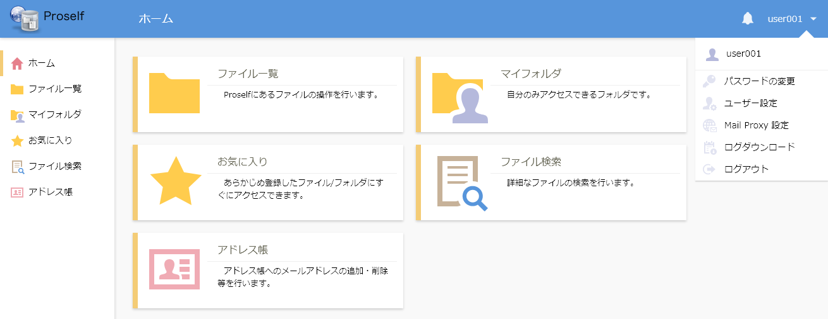

**ユーザーメニュー**

**offの場合**

ユーザーメニュー画面に「Mail Proxy 設定」が表示されません。

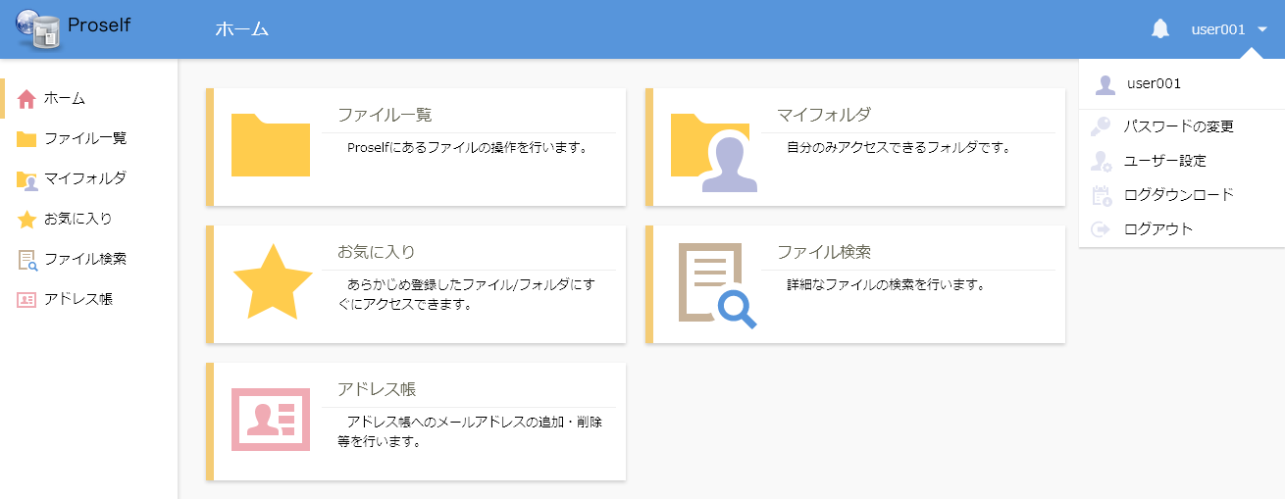

**ユーザーメニュー**

「設定」をクリックすると設定内容が反映されます。

## アップロード設定

添付ファイルのアップロードに関する設定を行います。

また、ここで設定した内容の一部はプライマリグループ作成/更新、ユーザー登録/更新でMail Proxy設定を行う際の初期値としても使用されます。詳細については「3.2.アップロード設定」「4.1.アップロード設定」をご参照ください。

Mail Proxy オプション設定 > アップロード設定内の「設定」をクリックします。

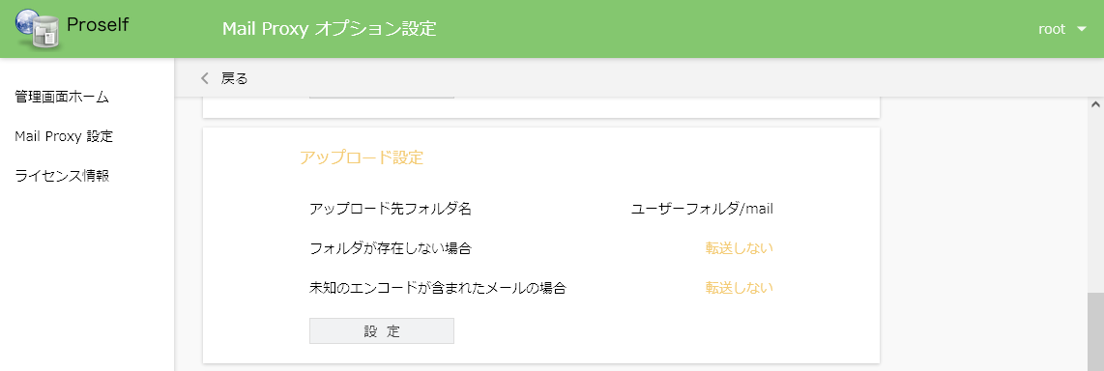

**Mail Proxy オプション設定**

以下のような設定画面が表示されます。

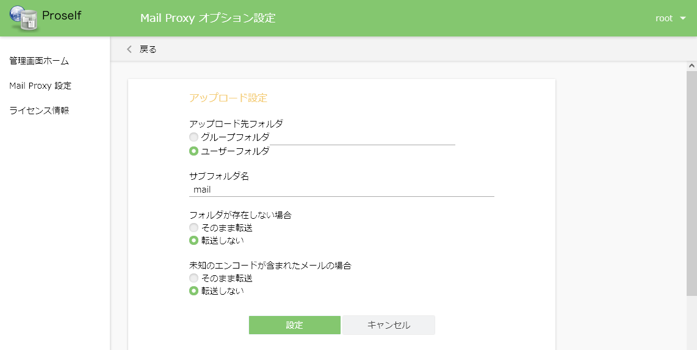

**アップロード設定**

各設定項目については以下の通りです。

| 項目名 | 説明 |
| --- | --- |
| アップロード先フォルダ | 添付ファイルのアップロード先を選択します。  ●ユーザーフォルダ  添付ファイルのアップロード先をユーザーフォルダに指定します。  ●グループフォルダ  添付ファイルのアップロード先をグループフォルダに指定します。  なお、本設定を選択する場合は、事前にグループ管理においてグループフォルダ内「作成する」をonにしたグループを作成しておく必要があります。  ※ユーザーフォルダ、グループフォルダのどちらを選択するかによって動作が異なりますため、運用に合わせて設定ください。詳細については「2.6.1.ユーザーフォルダを選択する場合」、「2.6.2.グループフォルダを選択する場合」に記載しております。 |
| サブフォルダ名 | メールに添付されたファイルの格納先フォルダ名を設定します。アップロード先フォルダの選択内容に応じて以下のようになります。  ●ユーザーフォルダ  ユーザーフォルダ／サブフォルダ名／日時フォルダ(YYYYMMDDHHMISS)にアップロードされます。  ●グループフォルダ  グループフォルダ／サブフォルダ名／日時フォルダ(YYYYMMDDHHMISS)にアップロードされます。 |
| フォルダが存在しない場合 | アップロード先のユーザーフォルダ、グループフォルダが存在しない場合の動作を設定します。  ●そのまま転送  ユーザーフォルダ、グループフォルダが存在しない場合、メールは添付ファイルを分離せずそのまま送信されます。  ●転送しない  ユーザーフォルダ、グループフォルダが存在しない場合、メールは送信されません。 |
| 未知のエンコードが含まれたメールの場合 | 未知のエンコードが含まれたメールの場合における動作を設定します。  ●そのまま転送  メール文面に未知のエンコードが含まれている場合でも、メールはそのまま転送されます。  ●転送しない  メール文面に未知のエンコードが含まれている場合、メールは送信されません。  ※対応しているエンコードは以下の通りです。  ・Base64  ・Quoted-printable  ・uuencode  ・無変換(7bit, 8bit, binary) |

「設定」をクリックすると設定内容が反映されます。

### ユーザーフォルダを選択する場合

送信者のメールアドレスのローカルパート(@より前の部分)をProselfのユーザーIDと判断し、そのユーザーのユーザーフォルダ配下に添付ファイルをアップロードします。

例えば、メールアドレスが「info@proself」の場合、「info」をProselfのユーザーIDとして認識します。

上記動作となる関係で、Proselfにメールアカウント分のユーザーを作成する必要があります。また、各ユーザーの作成/更新画面において、ユーザーフォルダ内「作成する」をonにしておく必要があります。

以下のような運用を行う場合に選択ください。

* Mail ProxyオプションをProselfのユーザーアカウントを持つ利用者に限定して提供したい。
* 送信先を誤った場合や添付ファイルを誤った場合、ユーザー自身にファイルを削除させたい。
* ユーザー自身でMail Proxyオプションの動作を変更したい。

### グループフォルダを選択する場合

指定したグループフォルダ配下に添付ファイルをアップロードします。

ユーザーフォルダ選択時と異なり、Proselfにユーザーを作成する必要はありません。

以下のような運用を行う場合に選択ください。

* Proselfにユーザーを作成しているかどうかを問わずMail Proxyオプションを利用したい。
* 添付ファイルのアップロード先を一か所に集約したい。
* メールの添付ファイルの対する処理をProselfの管理者ユーザーによる設定で一律化したい。

## アップロード条件設定

指定した条件を満たしたメールに対し添付ファイルを分離してProselfへアップロードを行うかどうかを設定することができます。

また、ここで設定した内容はプライマリグループ作成/更新、ユーザー登録/更新でMail Proxy設定を行う際の初期値としても使用されます。詳細については「3.3.アップロード条件設定」「4.2.アップロード条件設定」をご参照ください。

Mail Proxy オプション設定 > アップロード条件設定内の「設定」をクリックします。

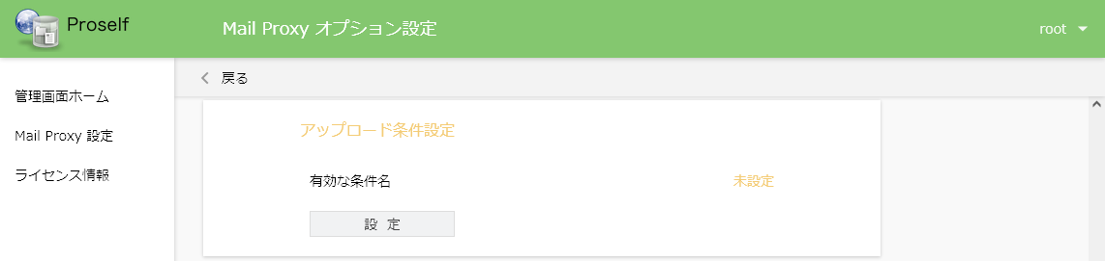

**Mail Proxy オプション設定**

以下のような設定画面が表示されます。

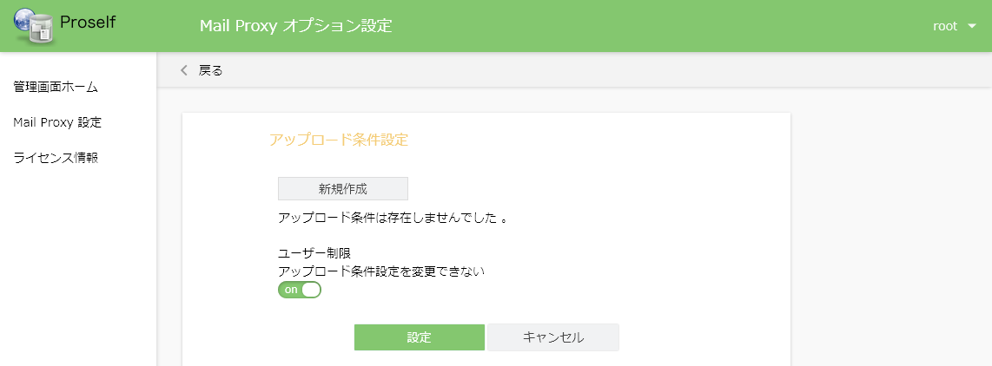

**アップロード条件設定**

各設定項目については以下の通りです。

| 項目名 | 説明 |
| --- | --- |
| アップロード条件 | アップロード条件の作成、更新、削除を行うことができます。詳細については「2.7.1.アップロード条件の設定」をご参照ください。 |
| ユーザー制限 | ユーザーがアップロード条件設定を変更することを許可するかどうかを設定します。  ●onの場合  ユーザーメニューのMail Proxy設定に「アップロード条件設定」が表示されず、ユーザーがアップロード条件設定を変更することはできません。  ●offの場合  ユーザーメニューのMail Proxy設定に「アップロード条件設定」が表示され、ユーザーがアップロード条件設定を変更することができるようになります。 |

「設定」をクリックすると設定内容が反映されます。

### アップロード条件の設定

アップロード条件設定を利用するには、「新規作成」をクリックし、アップロード条件登録画面を設定します。



**アップロード条件設定**

アップロード条件登録画面で条件項目を設定の上、「登録」をクリックします。

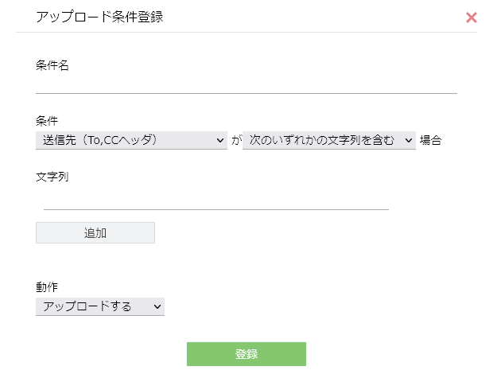

**アップロード条件登録**

各設定項目については以下の通りです。

| 項目名 | 説明 |
| --- | --- |
| 条件名 | 登録したい条件名を記入します。 |
| 条件1 | 送信元や送信先、添付ファイルに関する条件を以下から選択可能です。  ●送信先（To,CCヘッダ）  ●送信先（RCPT TOコマンド）  ●送信元（Fromヘッダ）  ●送信元（MAIL FROMコマンド）  ●件名（Subjectヘッダ）  ●添付ファイルのサイズ  ●添付ファイルの合計サイズ |
| 条件2 | 文字列やヘッダ、添付ファイルのファイルサイズに関する条件を以下から選択できます。  ●次のいずれかの文字列を含む(※1)  ●次の全ての文字を含む(※1)  ●次の全ての文字列を含まない(※1)  ●指定されていない(※1)  ●次のサイズ以上の(※2)  ●次のサイズ以下の(※2)  ※1 条件1を「送信先」、「送信元」、「件名」で選択した場合のみ表示されます。  ※2 条件１を「添付ファイルのサイズ」、「添付ファイルの合計サイズ」で選択した場合のみ表示されます。 |
| 文字列 | 文字列を入力します。「追加」ボタンをクリックすることで、文字列を複数指定することができます。  ※条件1を「送信先」、「送信元」、「件名」で選択した場合のみ表示されます。 |
| ファイルサイズ(KB) | 任意のファイルサイズをKB単位で指定します。  ※条件１を「添付ファイルのサイズ」、「添付ファイルの合計サイズ」で選択した場合のみ表示されます。 |
| 動作 | 「アップロードする」、「アップロードしない」から選択できます。 |

以下にアップロード条件を用いた運用例を記載します。

**ケース1：**

送信先（To,CCヘッダ）のメールアドレスに「example.com」を含むメールは、添付ファイルを分離せずに送信する。

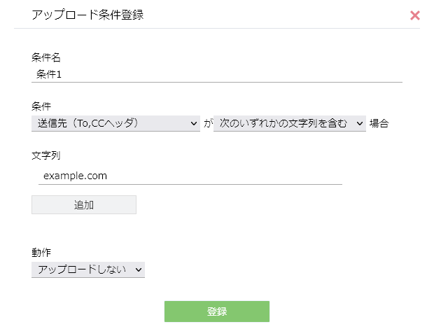

**アップロード条件登録**

**ケース2：**

メールに添付されたファイルの合計サイズが10,000KB以上の場合は、添付ファイルを分離しProselfにアップロードする。

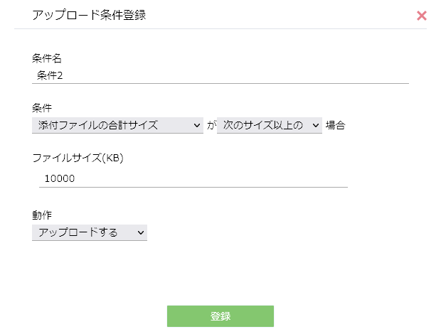

**アップロード条件登録**

条件設定後「登録」をクリックするとアップロード条件が登録され、以下のようになります。

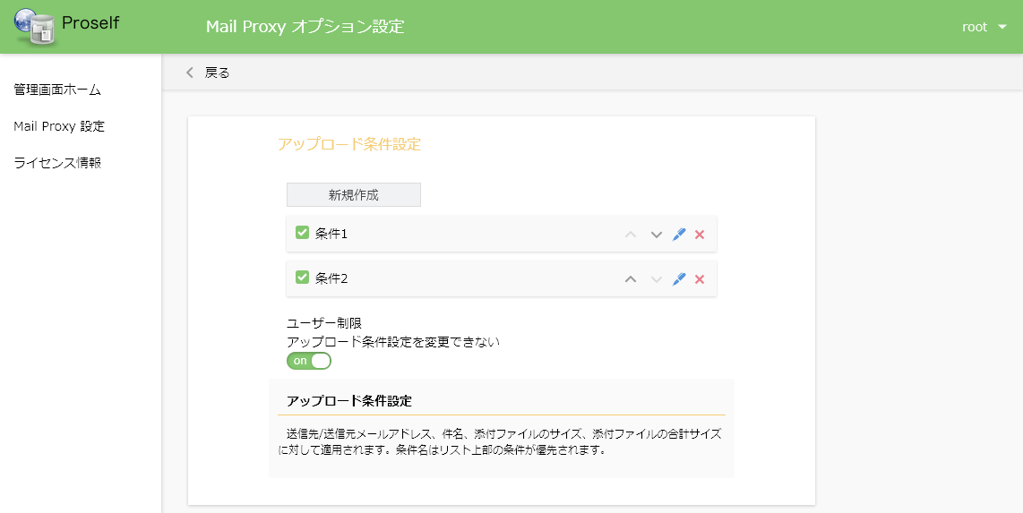

**アップロード条件設定**

登録したアップロード条件の有効、無効は各アップロード条件名左側にあるチェックボックスのON/OFFで切り替えることができるほか、鉛筆アイコンクリックでアップロード条件の更新、×アイコンクリックでアップロード条件の削除、上下アイコンでアップロード条件の優先順位変更を行うことができます。

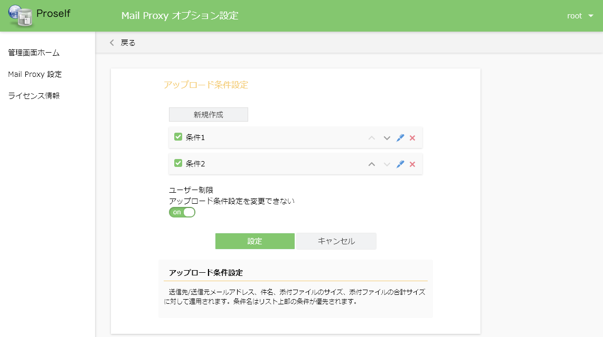

**アップロード条件設定**

「設定」をクリックすると設定内容が反映されます。

## 文書挿入設定

メールの添付ファイルを分離した際に、元メールに埋め込むダウンロードURL等のメール文書を設定します。

また、ここで設定した内容はプライマリグループ作成/更新、ユーザー登録/更新でMail Proxy設定を行う際の初期値としても使用されます。詳細については「3.4.文書挿入設定」「4.3.文書挿入設定」をご参照ください。

Mail Proxy オプション設定 > 文書挿入設定内の「設定」をクリックします。

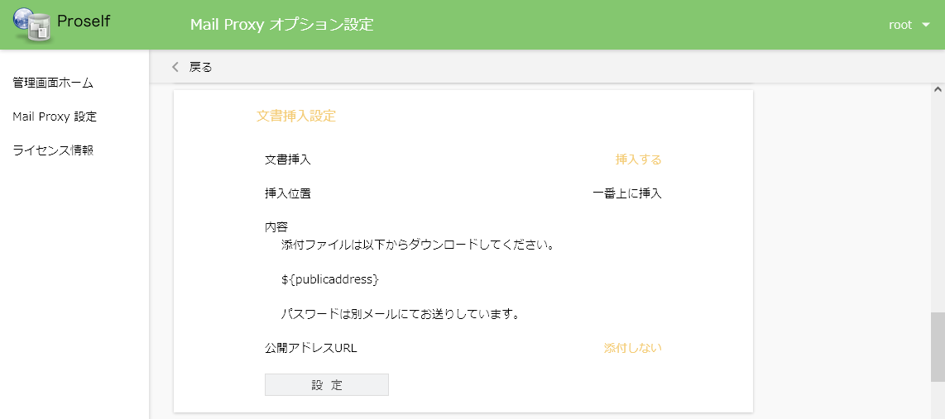

**Mail Proxy オプション設定**

以下のような設定画面が表示されます。

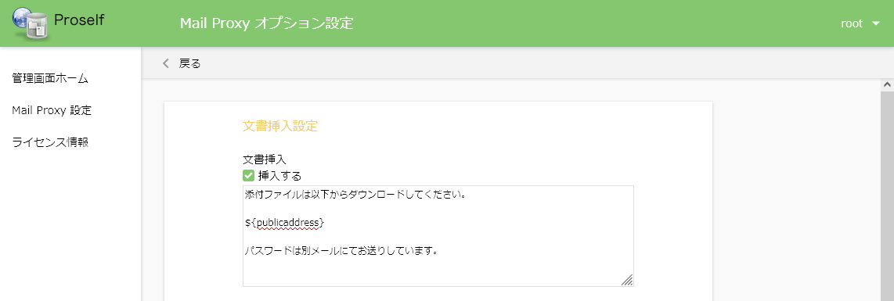

**文書挿入設定①**

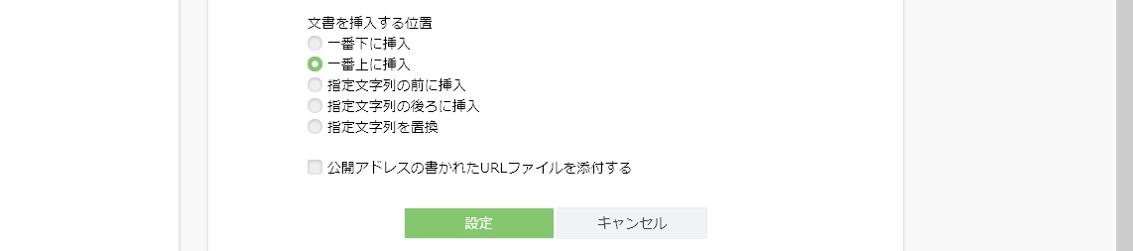

**文書挿入設定②**

各設定項目については以下の通りです。

| 項目名 | 説明 |
| --- | --- |
| 文書挿入(※1) | 「挿入する」のチェックをONにすると、メールに添付ファイルがある場合に、テキストエリア内に入力した文章が挿入されます。 |
| テキストエリア(※2) | 本文を入力します。本文には置換文字列を含めることができます。詳細については画面内のヒントに記載しておりますのでご確認ください。 |
| 文書を挿入する位置(※3) | 文書を挿入する位置を選択します。  ●一番下に挿入  メール文面の一番下に挿入されます。  ●一番上に挿入  メール文面の一番上に挿入されます。  ●指定文字列の前に挿入  指定した文字列の前に挿入されます。  ●指定文字列の後ろに挿入  指定した文字列の後に挿入されます。  ●指定文字列を置換  指定した文字列を置換して挿入されます。 |
| 公開アドレスの書かれたURLファイルを添付する(※1) | チェックをONにすると、ダウンロードURLを記載した「yyyymmddss.url」がメールに添付されます。 |

※1　どちらかのチェックを必ずONにする必要があります。

※2　本文には「$publicaddress」を必ず含めて下さい。

※3　「指定文字列の前に挿入」「指定文字列の後ろに挿入」「指定文字列を置換」を選択した場合は、指定文字列入力欄と「引用は無視」チェックボックスが追加設定項目として表示されます。

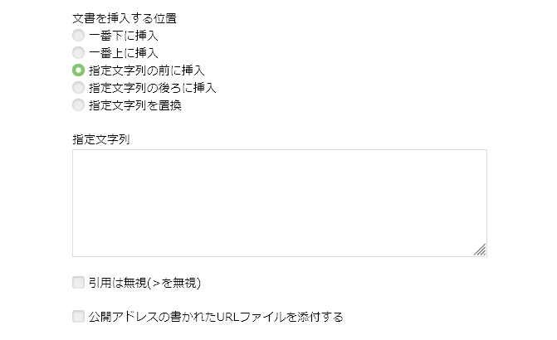

「設定」をクリックすると設定内容が反映されます。

なお、本設定の運用例について次項に記載しておりますのでご参照ください。

### 文書挿入設定の運用例

文書挿入設定の運用例を以下記載します。

**ケース1：文書の一番上に挿入する**

文書挿入設定画面では、文書挿入「挿入する」にチェック、文書を挿入する位置は、「一番上に挿入」に設定しています。

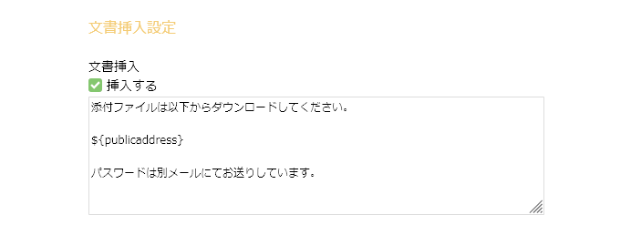

**文書挿入設定 - 文書挿入**

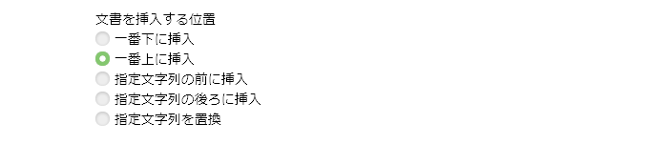

**文書挿入設定 - 文書を挿入する位置**

この場合、添付ファイル付きメールを送信すると以下のようになります。

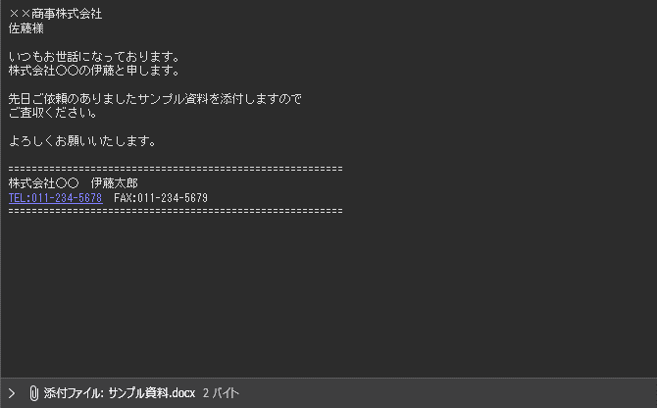

**送信するメール**

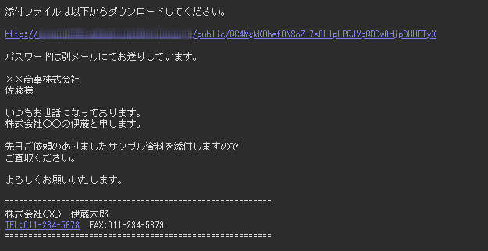

**相手先が受信するメール**

**ケース2：指定文字列の前に挿入する**

文書挿入設定画面で、文書を挿入する位置に「指定文字列の前に挿入」を、指定文字列に「-----Original Message-----」を設定しています。



**文書挿入設定 - 文書挿入**

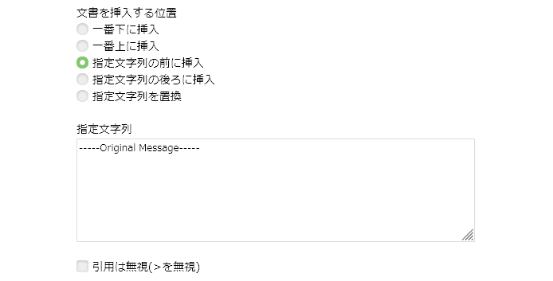

**文書挿入設定画面 - 指定文字列**

この場合、添付ファイル付きメールを送信すると以下のようになります。

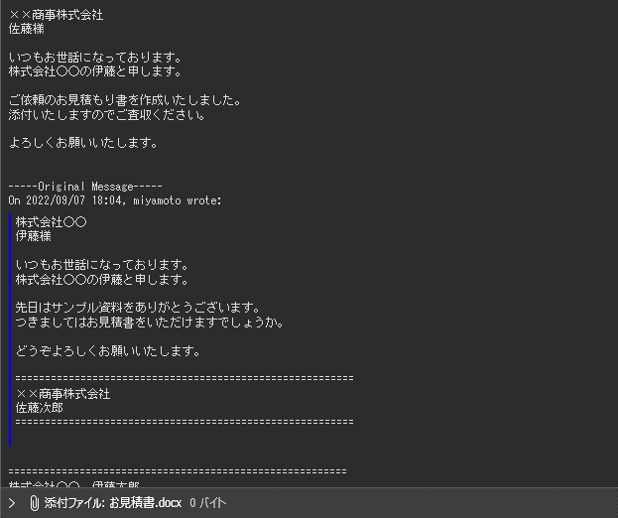

**送信するメール**

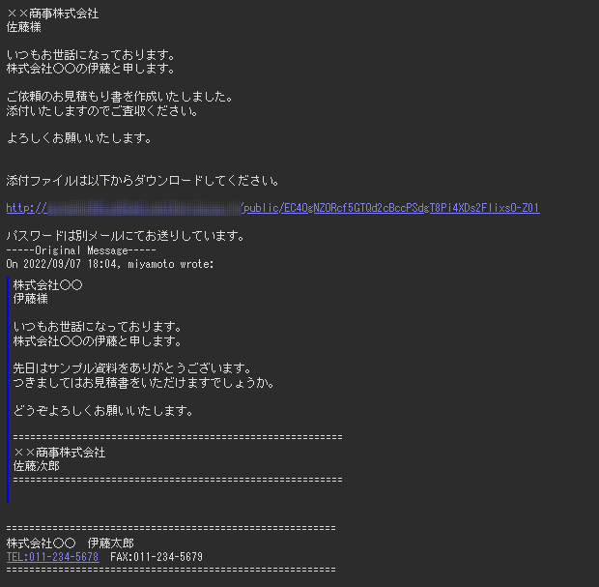

**相手先が受信するメール**

**ケース3：指定文字列を置換する**

文書挿入設定画面で、文書を挿入する位置に「指定文字列を置換」を、指定文字列に「--replacement--」を設定しています。



**文書挿入設定 - 文書挿入**

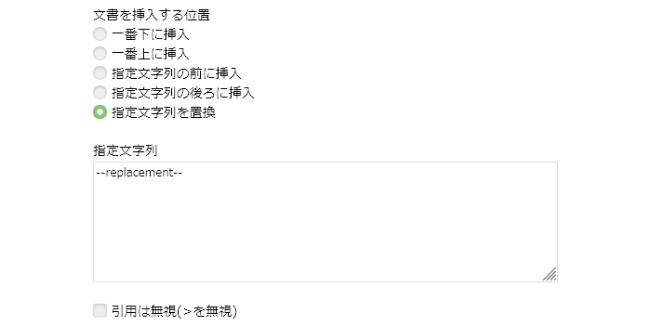

**文書挿入設定画面 - 指定文字列**

この場合、添付ファイル付きメールを送信すると以下のようになります。

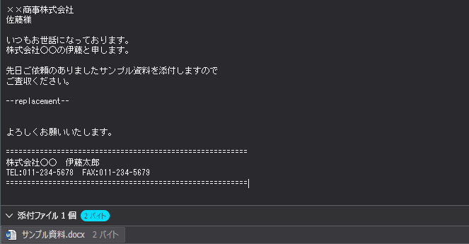

**送信するメール**

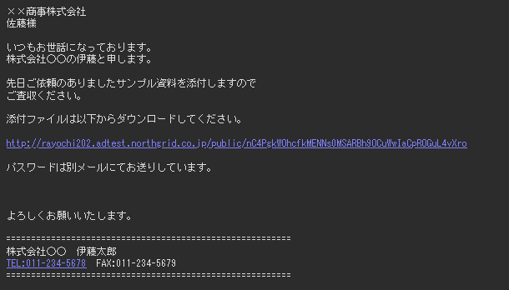

**相手先が受信するメール**

## Web公開設定

Mail Proxyによって分離された添付ファイルの代わりにメール本文に挿入されるダウンロードURLに対する設定を行います。本設定では生成されたダウンロードURLに対するダウンロード回数制限、公開期限、パスワードの有無などを設定することができます。

また、ここで設定した内容はプライマリグループ作成/更新、ユーザー登録/更新でMail Proxy設定を行う際の初期値としても使用されます。詳細については「3.5.Web公開設定」「4.4.Web公開設定」をご参照ください。

Mail Proxy オプション設定 > Web公開設定内の「設定」をクリックします。

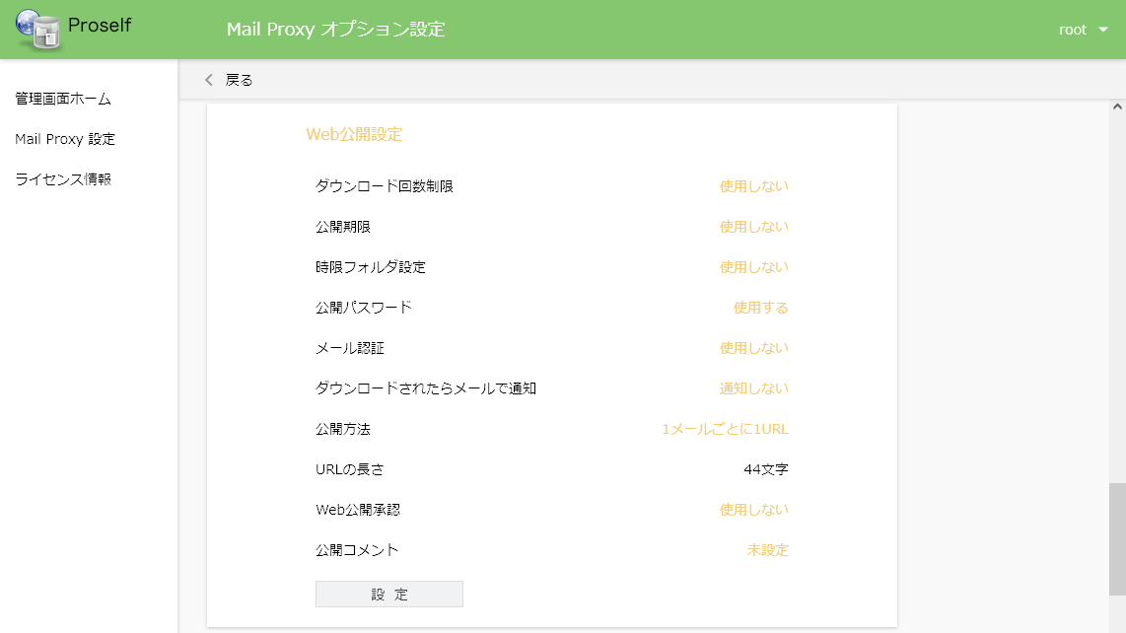

**Mail Proxy オプション設定**

以下のような設定画面が表示されます。

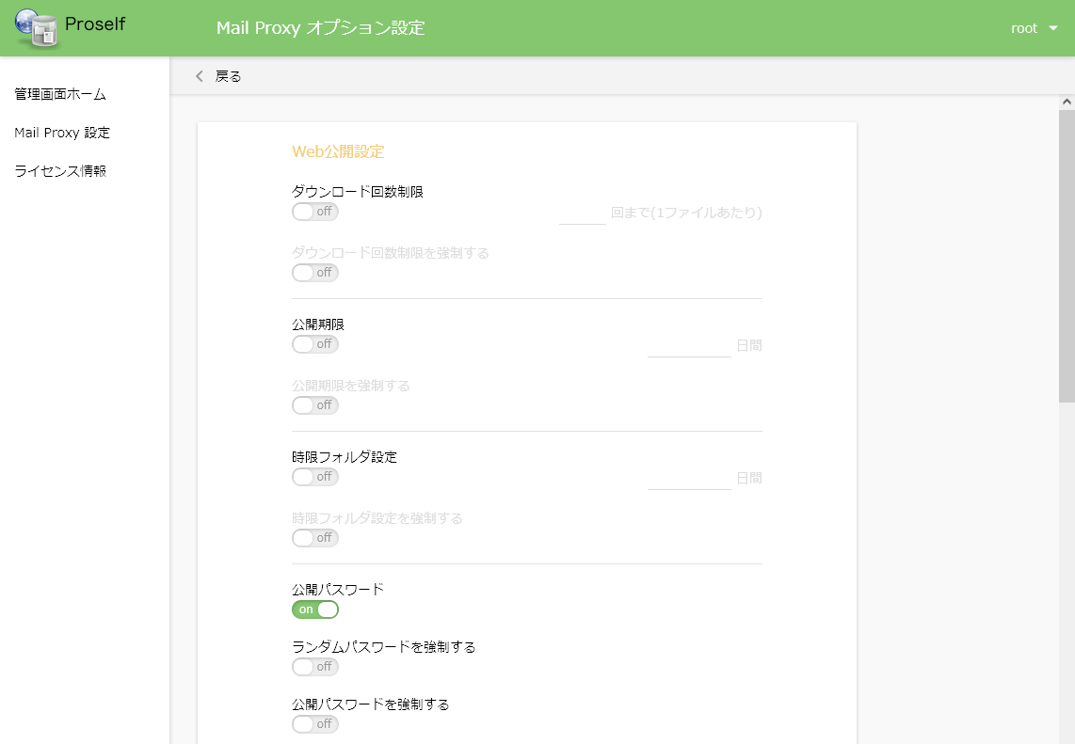

**Web公開設定①**

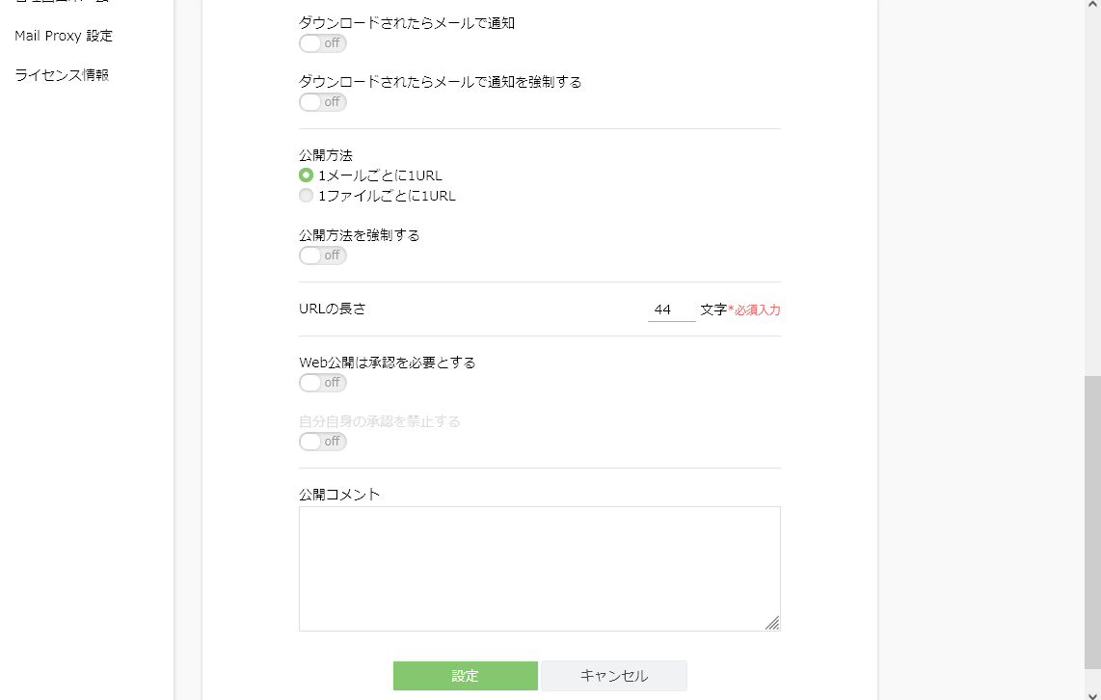

**Web公開設定②**

各設定項目については以下の通りです。

| 項目名 | 説明 |
| --- | --- |
| ダウンロード回数制限 | onで設定すると、1ファイルあたりのダウンロード回数を制限することができます。 |
| ダウンロード回数制限を強制する | ダウンロード回数制限を強制するどうかを設定します。  onで設定すると、ユーザー登録/更新、プライマリグループ作成/更新からMail Proxy設定を行う際に設定項目「ダウンロード回数制限」がonで固定となります。  ※本項目は「ダウンロード回数制限」がonの場合のみ設定可能です。 |
| 公開期限 | onで設定すると、ダウンロードURLの公開期限を設定することができます。  ※ダウンロードURLが生成されてから本項目で指定した日数(現在日含む)後の日付が公開期限となります。 |
| 公開期限を強制する | 公開期限を強制するどうかを設定します。  onで設定すると、ユーザー登録/更新、プライマリグループ作成/更新からMail Proxy設定を行う際に設定項目「公開期限」がonで固定となります。  ※本項目は「公開期限」がonの場合のみ設定可能です。 |
| 時限フォルダ設定 | onで設定すると、Mail Proxyにより分離された添付ファイルが格納される日時フォルダ(YYYYMMDDHHMISS)が指定した日数で削除されるようになります。  ※日時フォルダが生成された日から指定した日数(現在日含む)後の日付が削除日付となります。 |
| 時限フォルダ設定を強制する | 時限フォルダを強制するどうかを設定します。  onで設定すると、ユーザー登録/更新、プライマリグループ作成/更新からMail Proxy設定を行う際に設定項目「時限フォルダ設定」がonで固定となります。  ※本項目は「時限フォルダ設定」がonの場合のみ設定可能です。 |
| 公開パスワード(※1) | onで設定すると、ダウンロードURLへのアクセス時にパスワード認証が必要となります。 |
| ランダムパスワードを強制する | ランダムパスワードを強制するどうかを設定します。  onで設定すると、ユーザー登録/更新、プライマリグループ作成/更新からMail Proxy設定を行う際に設定項目「ランダム」で固定となり、ユーザーのMail Proxy設定で「固定パスワード」を設定することができなくなります。  ※本項目は「公開パスワード」がonの場合のみ設定可能です。 |
| 公開パスワードを強制する | 公開パスワードを強制するかどうかを設定します。  onで設定すると、ユーザー登録/更新、プライマリグループ作成/更新からMail Proxy設定を行う際に設定項目「公開パスワード」がonで固定となります。  ※本項目は「公開パスワード」がonの場合のみ設定可能です。 |
| メール認証を利用する(※1) | onで設定すると、ダウンロードURLへのアクセス時にメールアドレスによる認証が必要となります。入力したメールアドレスに対し送信されるパスワードによる認証が成功することでファイルをダウンロードすることができるようになります。 |
| メール認証の利用を強制する | onで設定すると、ユーザー登録/更新、プライマリグループ作成/更新からMail Proxy設定を行う際に設定項目「メール認証」がonで固定となります。 |
| ダウンロードされたらメールで通知(※2) | ダウンロードURLよりファイルがダウンロードされたとき、メールの送信者にダウンロード通知メールが送信されます。 |
| ダウンロードされたらメールで通知を強制する　(※2) | onで設定すると、ユーザー登録/更新、プライマリグループ作成/更新からMail Proxy設定を行う際に設定項目「ダウンロードされたらメールで通知」がonで固定となります。 |
| 公開方法 | 1回のメール送信時におけるダウンロードURLの発行方法を以下より選択します。  ●1メールごとに1URL  添付ファイルが複数ある場合でもダウンロードURLが1つだけ発行されます。  ●1ファイルごとに1URL  添付ファイル数分のダウンロードURLが発行されます。 |
| 公開方法を強制する | onで設定すると、ユーザー登録/更新、プライマリグループ作成/更新からMail Proxy設定を行う際に設定項目「公開方法」がonで固定され、選択したダウンロードURLの発行方法で固定されます。 |
| URLの長さ | 発行されるダウンロードURLに付与されるランダム文字列の長さを設定することができます。  ※15～44の範囲で設定することができます。 |
| Web公開は承認を必要とする(※3) | onで設定すると、添付ファイル付きのメールを送信した場合にWeb公開の承認を許可されているユーザー(承認者)が承認したファイルのみをダウンロードURLからダウンロードできるようになります。  なお、承認機能の利用にあたっては、あらかじめ承認者となるユーザーの設定や承認通知メールの設定が必要です。詳細につきましては、以下URL内「Proself Ver.5 - 操作チュートリアルWeb公開承認管理者編」に記載の「6.Web公開承認通知メールの設定」「7.Web公開で承認を行うためのユーザー設定」をご参照ください。  <https://www.proself.jp/manualtutorial/list/> |
| 自分自身の承認を禁止とする | onで設定すると、メール送信者自身を承認者とすることができなくなります。 |
| 公開コメント | ダウンロードURLアクセス時の画面内に表示するコメントを設定することができます。 |

※1　「公開パスワード」、「メール認証を利用する」についてはどちらか一方のみ利用することができます。

※2　システム設定 ＞ メール ＞ メール文書設定 ＞ Web公開/受取フォルダ ＞ 受信完了通知メールの文書においてメール通知を有効にした場合のみ設定可能です。

※3　本設定を有効とする場合は、公開方法において「1ファイルごとに1URL」を選択する必要があります。

「設定」をクリックすると設定内容が反映されます。

## ランダムパスワードポリシー

「2.9.Web公開設定」において「公開パスワード」か「メール認証を利用する」をonで設定している場合に送信されるパスワード通知メールに記載されるパスワードの桁数、文字種を設定することができます。

また、ここで設定した内容はプライマリグループ作成/更新でMail Proxy設定を行う際の初期値としても使用されます。詳細については「3.6.ランダムパスワードポリシー」をご参照ください。

Mail Proxy オプション設定 > ランダムパスワードポリシー内の「設定」をクリックします。

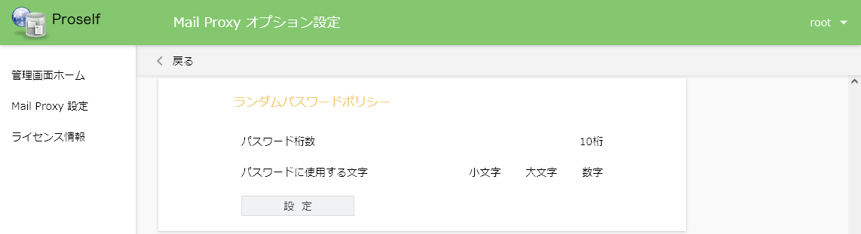

**Mail Proxy オプション設定**

以下のような設定画面が表示されます。

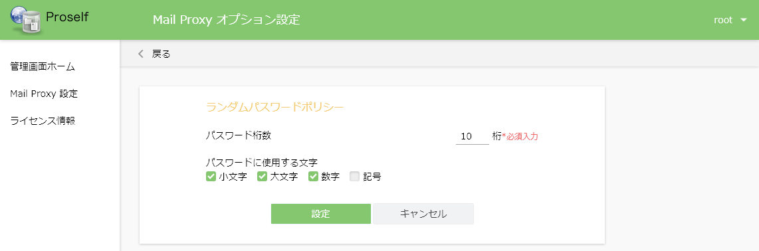

**ランダムパスワードポリシー**

各設定項目については以下の通りです。

| 項目名 | 説明 |
| --- | --- |
| パスワード桁数 | 生成されるランダムパスワードの桁数を設定します。  ※1～50の範囲で指定可能です。 |
| パスワードに使用する文字 | ランダムパスワードに使用する文字を小文字、大文字、数字、記号の中から1種類以上を選択し設定します。 |

「設定」をクリックすると設定内容が反映されます。

## パスワードメール送信のデフォルト文書設定

「2.9.Web公開設定」において「公開パスワード」をonで設定している場合に送信されるパスワード通知メールの件名、本文を設定することができます。

また、ここで設定した内容はプライマリグループ作成/更新、ユーザー登録/更新でMail Proxy設定を行う際の初期値としても使用されます。詳細については「3.7.パスワードメール送信のデフォルト文書設定」「4.5.パスワードメール送信の文書設定」をご参照ください。

Mail Proxy オプション設定 > パスワードメール送信のデフォルト文書設定内の「設定」をクリックします。

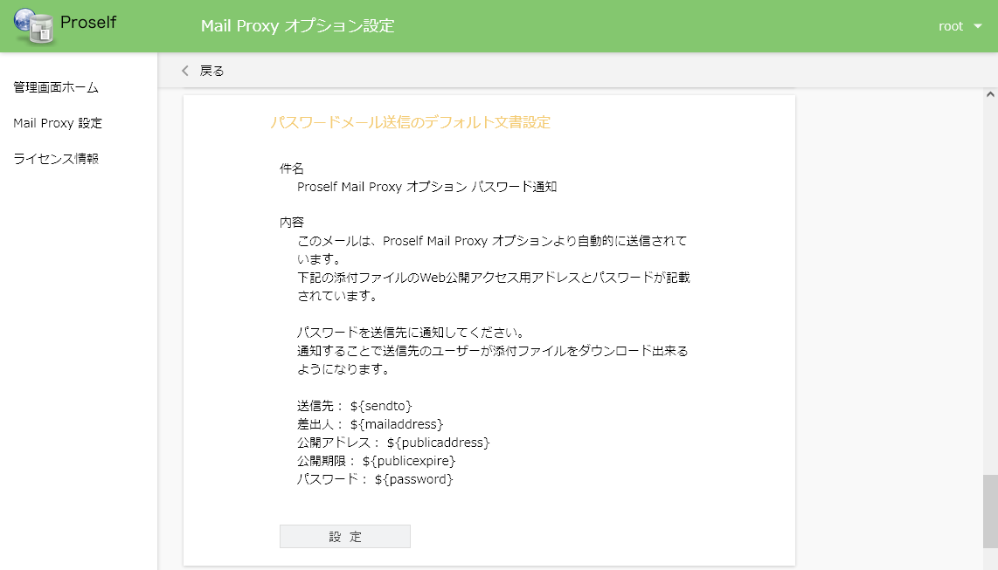

**Mail Proxy オプション設定**

以下のような設定画面が表示されます。

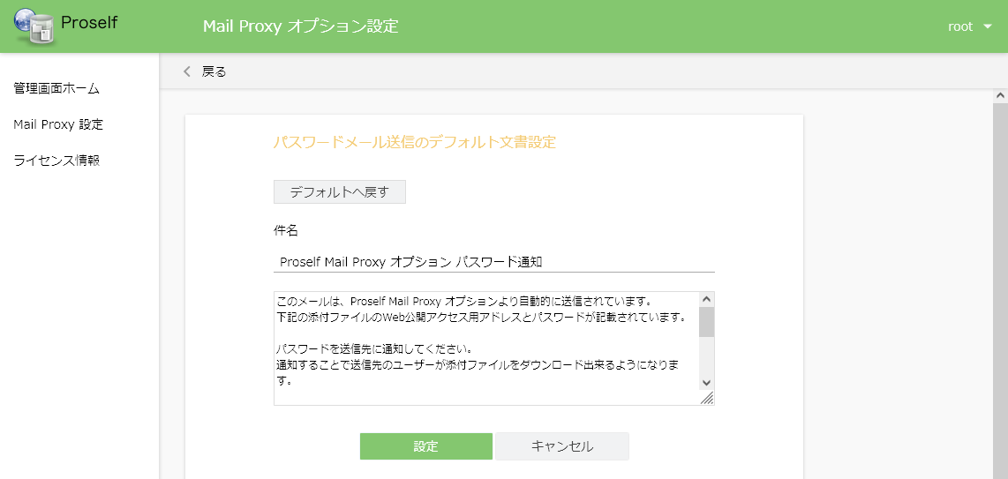

**パスワードメール送信のデフォルト文書設定**

各設定項目については以下の通りです。

| 項目名 | 説明 |
| --- | --- |
| デフォルトへ戻す | クリックすると標準出荷時の件名、本文が各項目にセットされます。 |
| 件名(※) | 件名を設定します。 |
| 本文(※) | 本文を設定します。 |

* 件名と本文には置換文字列を含めることができます。使用できる置換文字列の詳細については画面内のヒントをご参照ください。

「設定」をクリックすると設定内容が反映されます。

## Web公開メール認証のワンタイムパスワード通知メールの文書設定

「2.9.Web公開設定」において、「メール認証を利用する」をonで設定している場合に送信されるワンタイムパスワード通知メールの件名、本文を設定することができます。

また、ここで設定した内容はプライマリグループ作成/更新でMail Proxy設定を行う際の初期値としても使用されます。詳細については「3.8.Web公開メール認証のワンタイムパスワード通知メールの文書設定」をご参照ください。

Mail Proxy オプション設定 > Web公開メール認証のワンタイムパスワード通知メールの文書設定内の「設定」をクリックします。

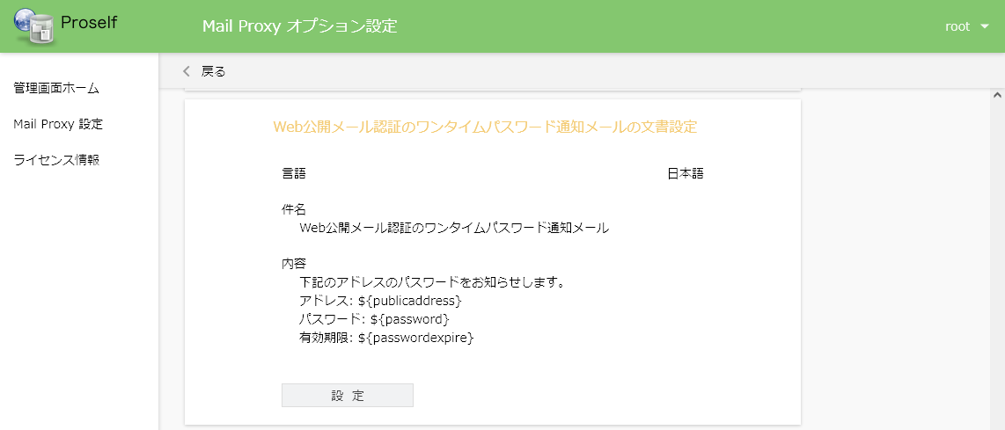

**Mail Proxy オプション設定**

以下のような設定画面が表示されます。

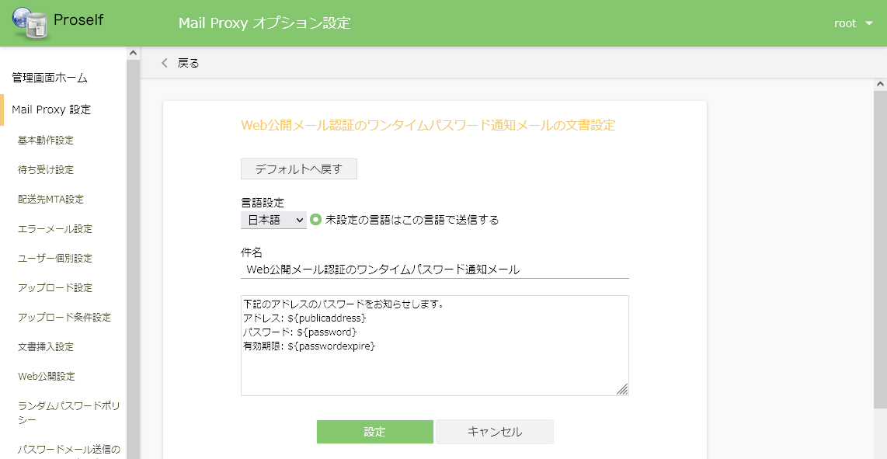

**Web公開メール認証のワンタイムパスワード通知メールの文書設定**

各設定項目については以下の通りです。

| 項目名 | 説明 |
| --- | --- |
| デフォルトへ戻す | クリックすると標準出荷時の言語設定、件名、本文が各項目にセットされます。 |
| 言語設定 | リストを切り替えることで日本語、英語、中国語の各言語におけるメール文書を設定することができます。  ※標準出荷状態では日本語のみメール文書の雛形をご用意しております。 |
| 未設定の言語はこの言語で送信する | ユーザーが通知メールの言語を「未設定」としている場合、本設定で指定した言語のメール文書設定でワンタイムパスワード通知メールが送信されます。 |
| 件名(※) | 件名を設定します。 |
| 本文(※) | 本文を設定します。 |

* 件名と本文には置換文字列を含めることができます。使用できる置換文字列の詳細については画面内のヒントをご参照ください。

「設定」をクリックすると設定内容が反映されます。

## メール転送のデフォルト設定

ユーザーが添付ファイル付きメールを送信した際に、そのメールのコピーの受け取り可否、パスワードメールの送信先について設定することができます。

また、ここで設定した内容はプライマリグループ作成/更新、ユーザー登録/更新でMail Proxy設定を行う際の初期値としても使用されます。詳細については「3.9.メール転送のデフォルト設定」「4.6.メール転送設定」をご参照ください。

Mail Proxy オプション設定 > メール転送のデフォルト設定内の「設定」をクリックします。

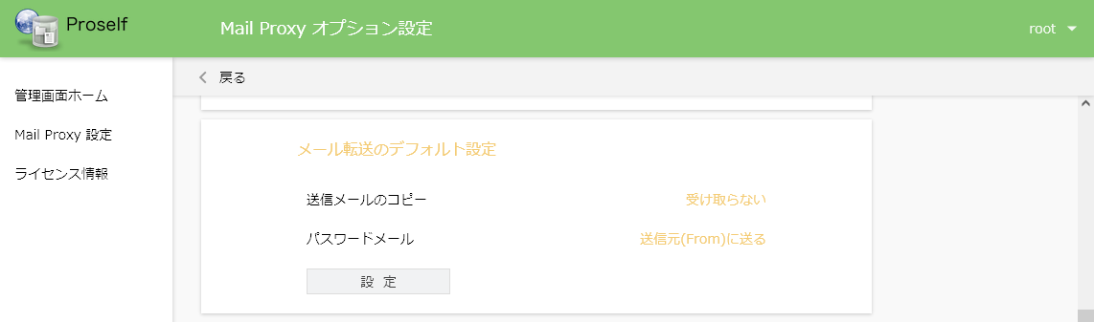

**Mail Proxy オプション設定**

以下のような設定画面が表示されます。

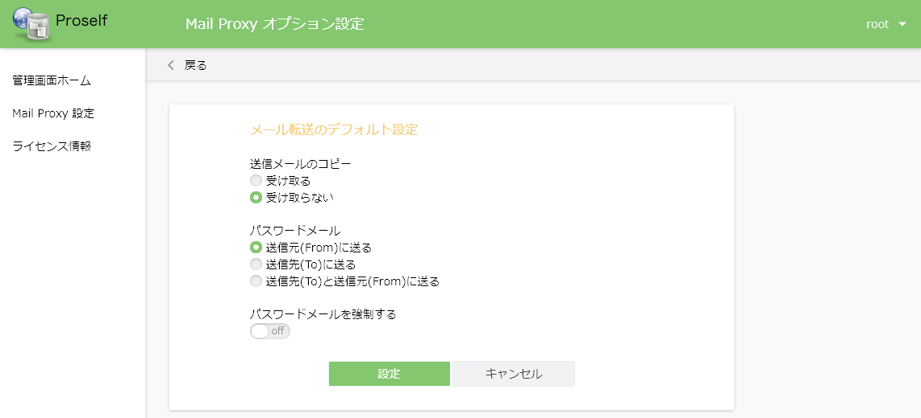

**メール転送のデフォルト設定**

各設定項目については以下の通りです。

| 項目名 | 説明 |
| --- | --- |
| 送信メールのコピー | 送信したメールのコピーを受け取るかどうかを選択します。  ●受け取る  メールのコピーを受け取ります。  ●受け取らない  メールのコピーを受け取りません。 |
| パスワードメール | 「2.9.Web公開設定」で公開パスワードをonとしている場合において、パスワード通知メールの送信先を以下より選択することができます。  ●送信元(From)に送る  送信元にパスワードメールを送信します。  なお、本設定を選択する場合は相手先にパスワードを伝える必要があります。  ●送信先(To)に送る  送信先にパスワードメールを送信します。  ●送信先(To)と送信元(From)に送る  送信元、送信先両方にパスワードメールを送信します。 |
| パスワードメールを強制する | onで設定すると、ユーザー登録/更新、プライマリグループ作成/更新からMail Proxy設定を行う際に設定項目「パスワードメール」が設定不可となります。 |

「設定」をクリックすると設定内容が反映されます。

# プライマリグループのMail Proxy設定

プライマリグループ個別のMail Proxy設定を行うことができます。

以下は既存プライマリグループのMail Proxy設定画面に移動する場合の例となります。

はじめに、Proselfの管理画面よりグループ管理をクリックし、表示されるグループ一覧画面上でプライマリグループ名をクリックします。

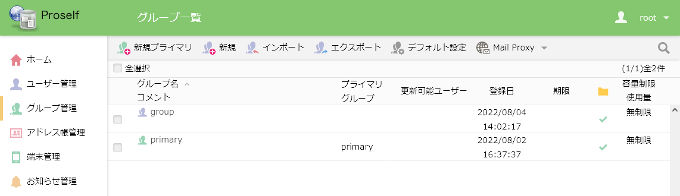

**グループ一覧**

プライマリグループ更新画面が表示されますので、画面下のほうにあるMail Proxy 設定内の「設定」をクリックします。

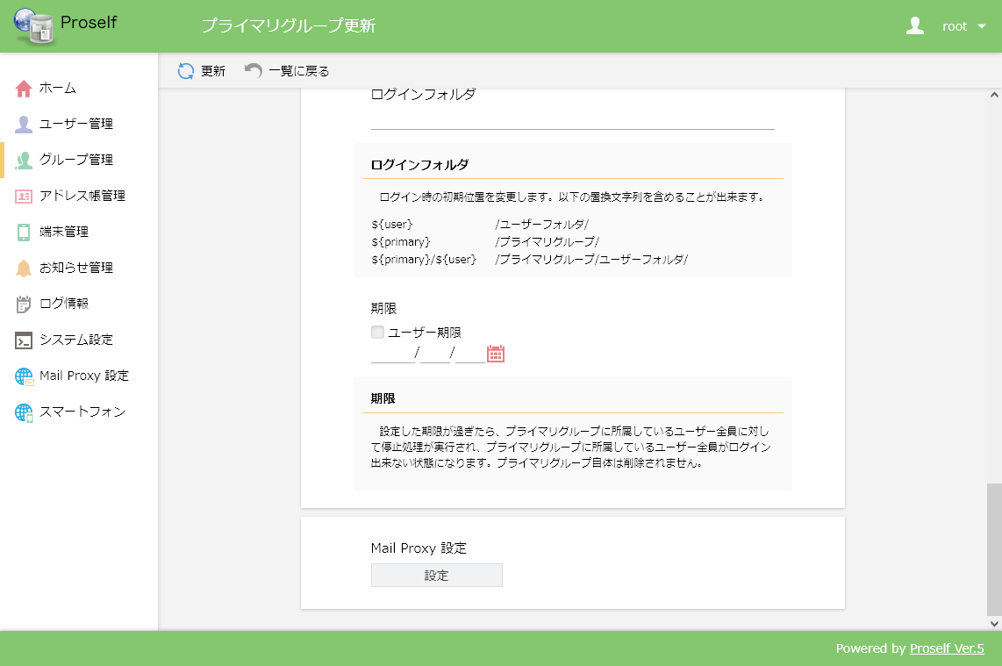

**プライマリグループ更新**

以下のように当該プライマリグループにおけるMail Proxy オプション設定のメニュー画面が表示されますので、必要に応じて各種設定を行います。

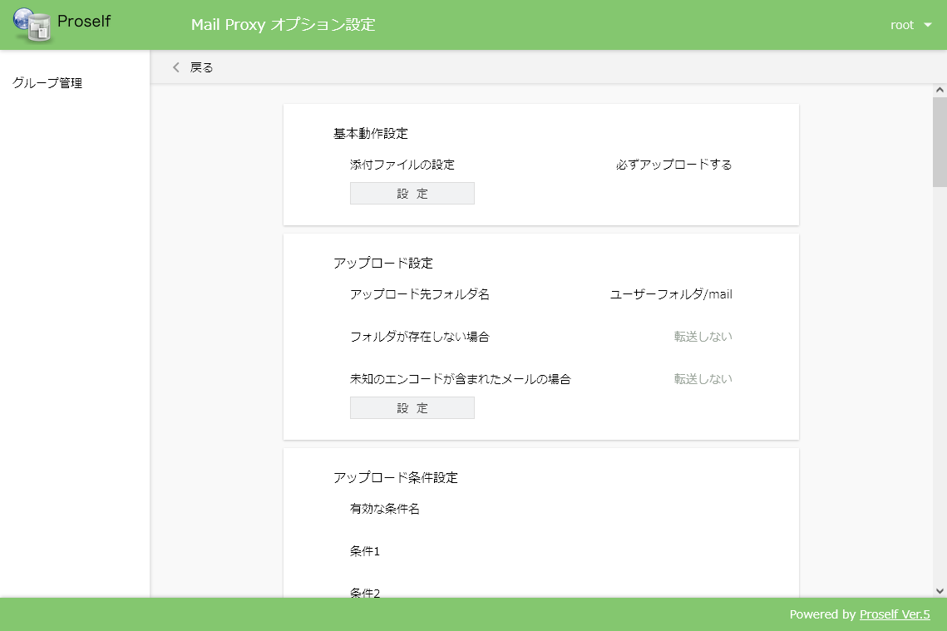

**Mail Proxy オプション設定**

なお、各設定画面においては以下のようなリストボックスが表示され、「システム設定を優先」か「設定」を選択することができます。

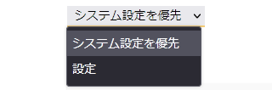

**各設定画面上のリストボックス**

選択内容によって以下のような違いがあります。

| 選択内容 | 説明 |
| --- | --- |
| システム設定を優先 | システム全体設定の「2.Mail Proxyオプション設定」における設定値が適用されます。 |
| 設定 | 当該プライマリグループ固有の設定が適用されます。適用対象はプライマリグループに所属するユーザーに限定されます。  ※システム全体設定よりも優先されます。 |

各設定の詳細については次項より記載しております。

## 基本動作設定

プライマリグループ個別の基本動作設定を行いたい場合に利用します。

プライマリグループ作成/更新画面より、Mail Proxy オプション設定 > 基本動作設定内の「設定」をクリックします。

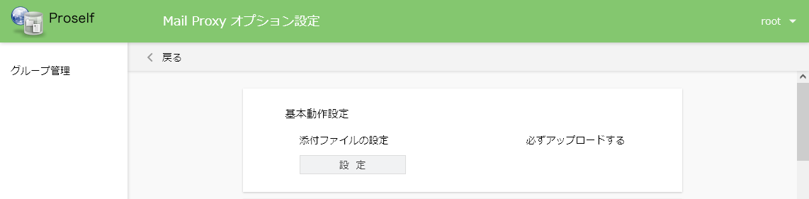

**Mail Proxy オプション設定**

基本動作設定画面が表示されます。

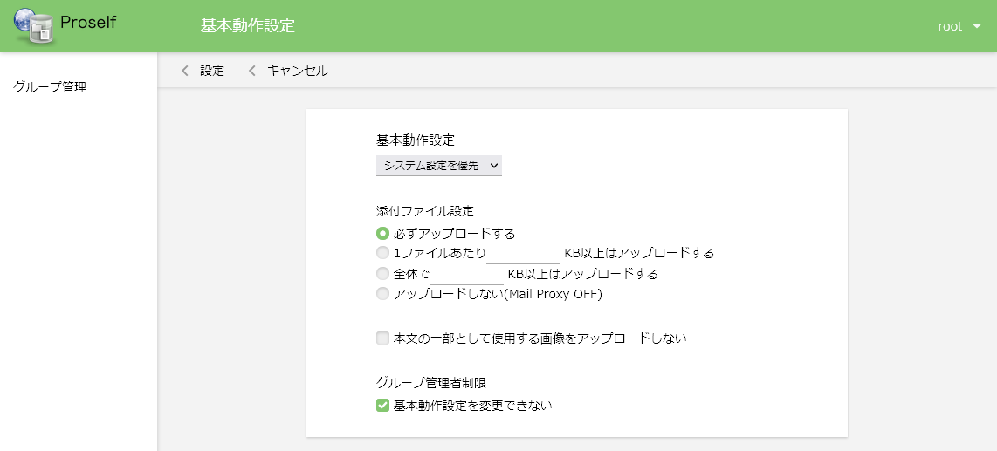

**基本動作設定**

各設定項目については「2.1.基本動作設定」と同様ですが、一部本画面固有の設定がありますので以下に記載します。

| 項目名 | 説明 |
| --- | --- |
| グループ管理者制限 | 「基本動作設定を変更できない」をonにすると、グループ管理者による基本動作設定を禁止することできます。 |

設定後は左上の「設定」→Mail Proxy オプション設定の左上の「戻る」→プライマリグループ作成/更新画面の左上の「作成/更新」の順にクリックして設定内容を反映します。

* プライマリグループ情報を作成/更新しないと設定内容が破棄されますのでご注意ください。

## アップロード設定

プライマリグループ個別にアップロード設定を行いたい場合に利用します。

プライマリグループ作成/更新画面より、Mail Proxy オプション設定 > アップロード設定内の「設定」をクリックします。

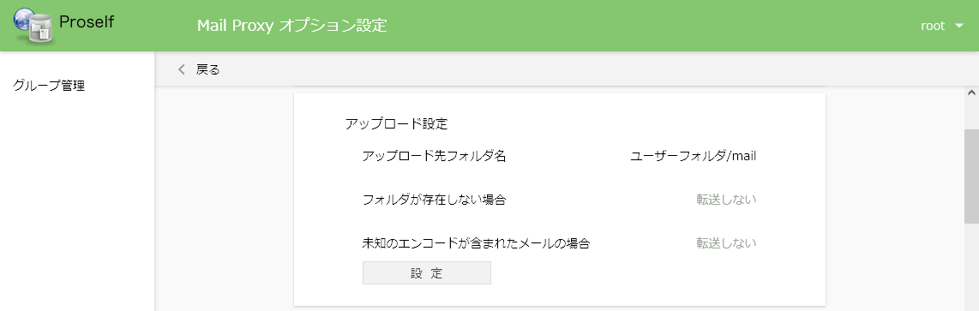

**Mail Proxy オプション設定**

アップロード設定画面が表示されます。

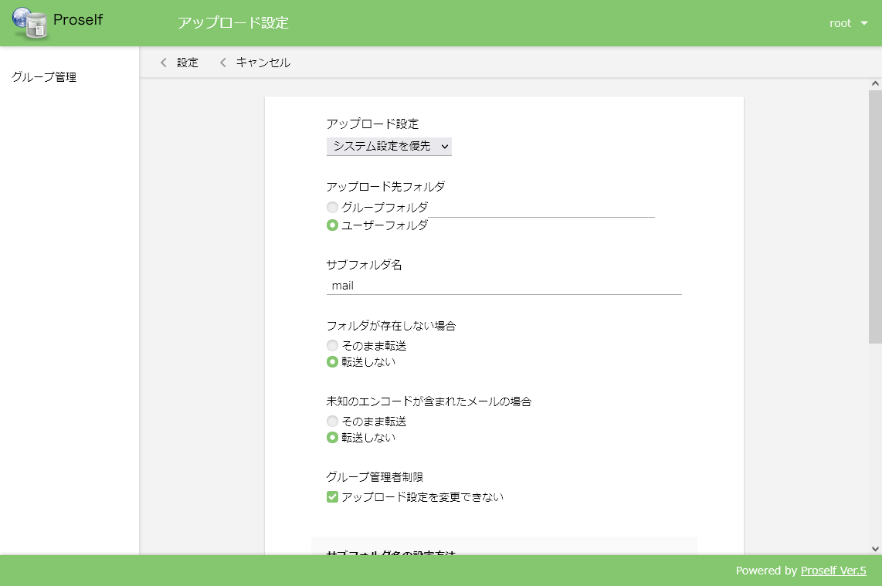

**アップロード設定**

各設定項目については「2.6.アップロード設定」と同様ですが、一部本画面固有の設定がありますので以下に記載します。

| 項目名 | 説明 |
| --- | --- |
| グループ管理者制限 | 「アップロード設定を変更できない」をonにすると、グループ管理者によるアップロード設定を禁止することできます。 |

なお、「アップロード先フォルダ」においてグループフォルダを選択する場合、「2.6.2.グループフォルダを選択する場合」とは異なりプライマリグループに所属するユーザーをProselfに作成する必要がありますのでご注意ください。

設定後は画面左上の「設定」→Mail Proxy オプション設定画面左上の「戻る」→プライマリグループ作成/更新画面左上の「作成/更新」の順にクリックして設定内容を反映します。

* プライマリグループ情報を作成/更新しないと設定内容が破棄されますのでご注意ください。

## アップロード条件設定

プライマリグループ個別にアップロード条件設定を行いたい場合に利用します。

プライマリグループ作成/更新画面より、Mail Proxy オプション設定 > アップロード条件設定内の「設定」をクリックします。

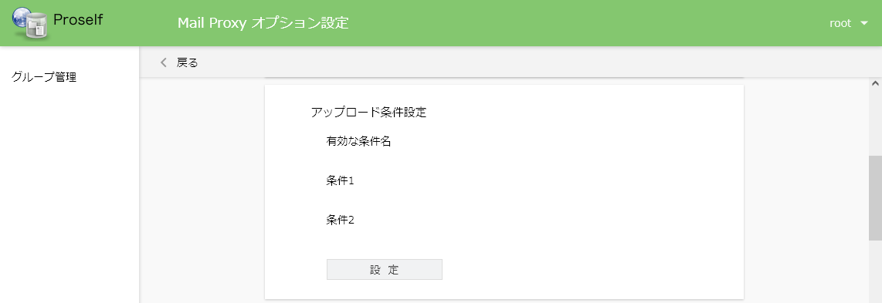

**Mail Proxy オプション設定**

アップロード条件設定画面が表示されます。

* 「2.7.アップロード条件設定」でアップロード条件を登録済みの場合、そのアップロード条件が初期表示されます。

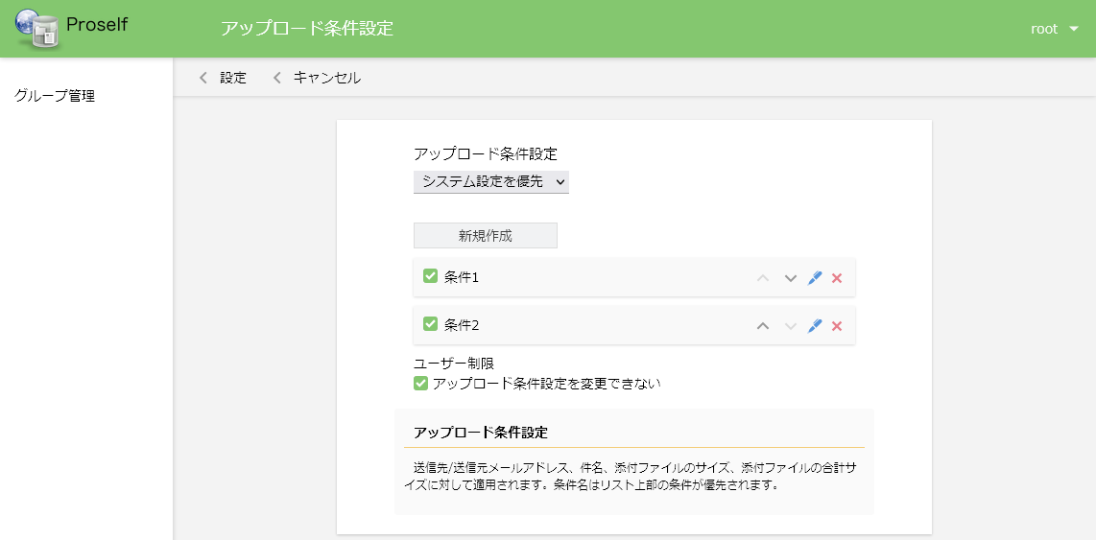

**アップロード条件設定**

各設定項目については「2.7.アップロード条件設定」と同様です。

設定後は画面左上の「設定」→Mail Proxy オプション設定画面左上の「戻る」→プライマリグループ作成/更新画面左上の「作成/更新」の順にクリックして設定内容を反映します。

* プライマリグループ情報を作成/更新しないと設定内容が破棄されますのでご注意ください。

## 文書挿入設定

プライマリグループ個別に文書挿入設定を行いたい場合に利用します。

プライマリグループ作成/更新画面より、Mail Proxy オプション設定 > 文書挿入設定内の「設定」をクリックします。

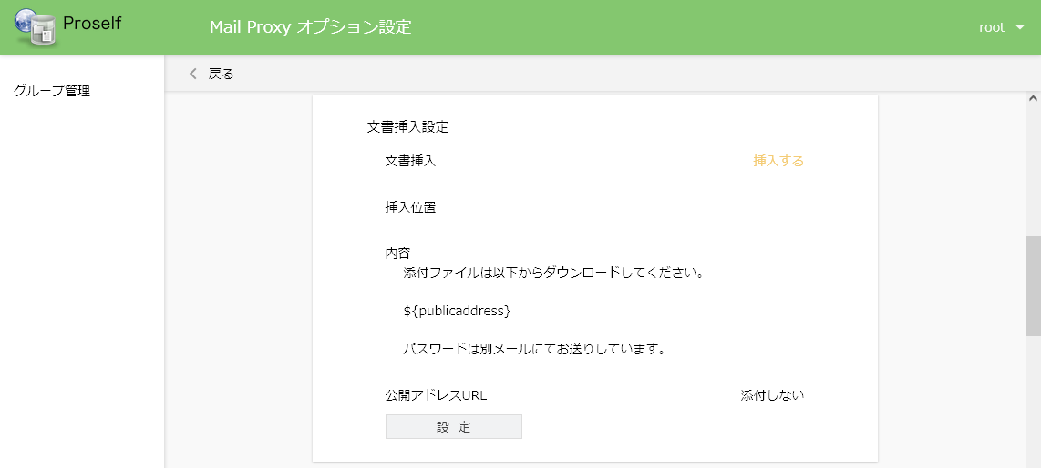

**Mail Proxy オプション設定**

文書挿入設定画面が表示されます。

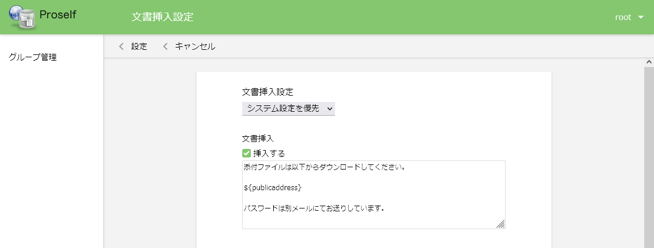

**文書挿入設定**

各設定項目については「2.8.文書挿入設定」と同様です。

設定後は画面左上の「設定」→Mail Proxy オプション設定画面左上の「戻る」→プライマリグループ作成/更新画面左上の「作成/更新」の順にクリックして設定内容を反映します。

* プライマリグループ情報を作成/更新しないと設定内容が破棄されますのでご注意ください。

## Web公開設定

プライマリグループ個別にWeb公開設定を行いたい場合に利用します。

プライマリグループ作成/更新画面より、Mail Proxy オプション設定 > Web公開設定内の「設定」をクリックします。

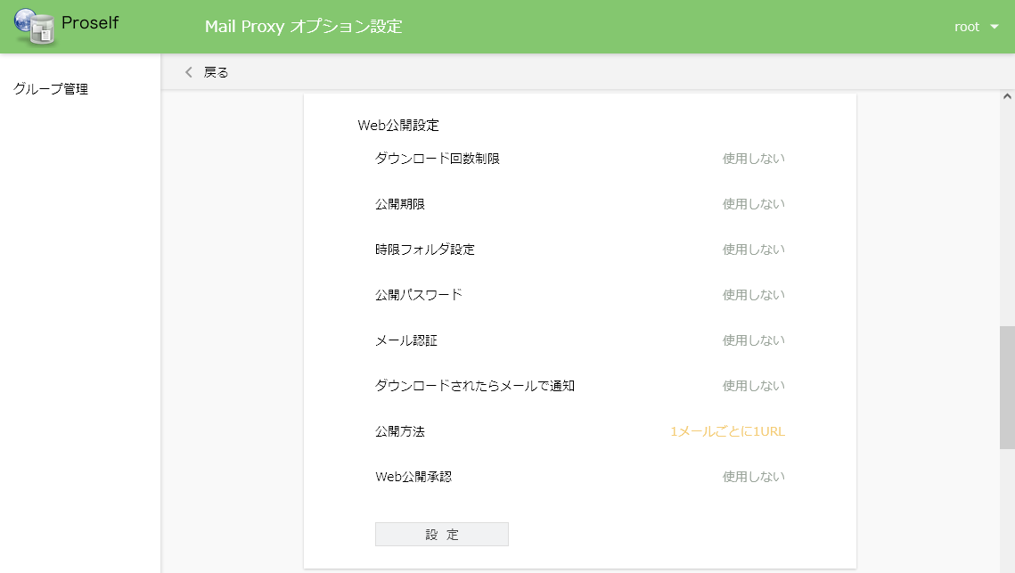

**Mail Proxy オプション設定**

Web公開設定画面が表示されます。

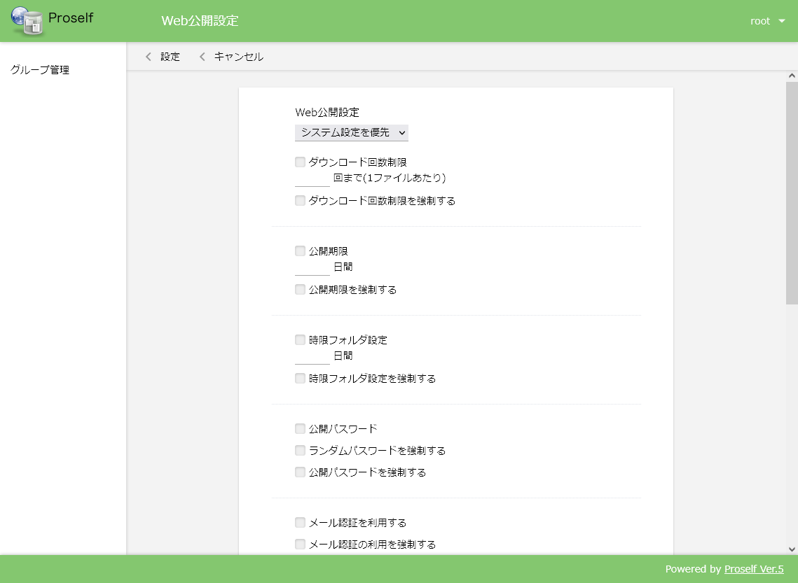

**Web公開設定**

各設定項目については「2.9.Web公開設定」と同様ですが、一部本画面固有の設定がありますので以下に記載します。

| 項目名 | 説明 |
| --- | --- |
| グループ管理者制限 | 「Web公開承認の設定を変更できない」をonにすると、グループ管理者によるWeb公開承認の設定を禁止(※)することできます。   * 「2.9.Web公開設定」における「Web公開は承認を必要とする」、「自分自身の承認を禁止する」項目が非表示となります。 |

設定後は画面左上の「設定」→Mail Proxy オプション設定画面左上の「戻る」→プライマリグループ作成/更新画面左上の「作成/更新」の順にクリックして設定内容を反映します。

* プライマリグループ情報を作成/更新しないと設定内容が破棄されますのでご注意ください。

## ランダムパスワードポリシー

プライマリグループ個別のランダムパスワードポリシー設定を行いたい場合に利用します。

プライマリグループ作成/更新画面より、Mail Proxy オプション設定 > ランダムパスワードポリシー内の「設定」をクリックします。

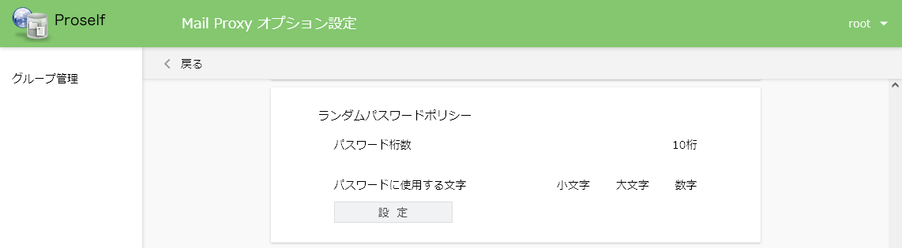

**Mail Proxy オプション設定**

ランダムパスワードポリシー画面が表示されます。

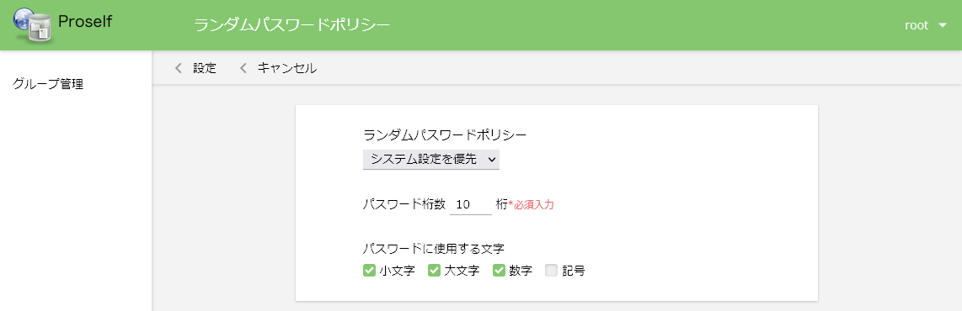

**ランダムパスワードポリシー**

各設定項目については「2.10.ランダムパスワードポリシー」と同様です。

設定後は画面左上の「設定」→Mail Proxy オプション画面設定左上の「戻る」→プライマリグループ作成/更新画面左上の「作成/更新」の順にクリックして設定内容を反映します。

* プライマリグループ情報を作成/更新しないと設定内容が破棄されますのでご注意ください。

## パスワードメール送信のデフォルト文書設定

プライマリグループ個別にパスワードメール送信のデフォルト文書設定を行いたい場合に利用します。

プライマリグループ作成/更新画面より、Mail Proxy オプション設定 > パスワードメール送信のデフォルト設定の「設定」をクリックします。

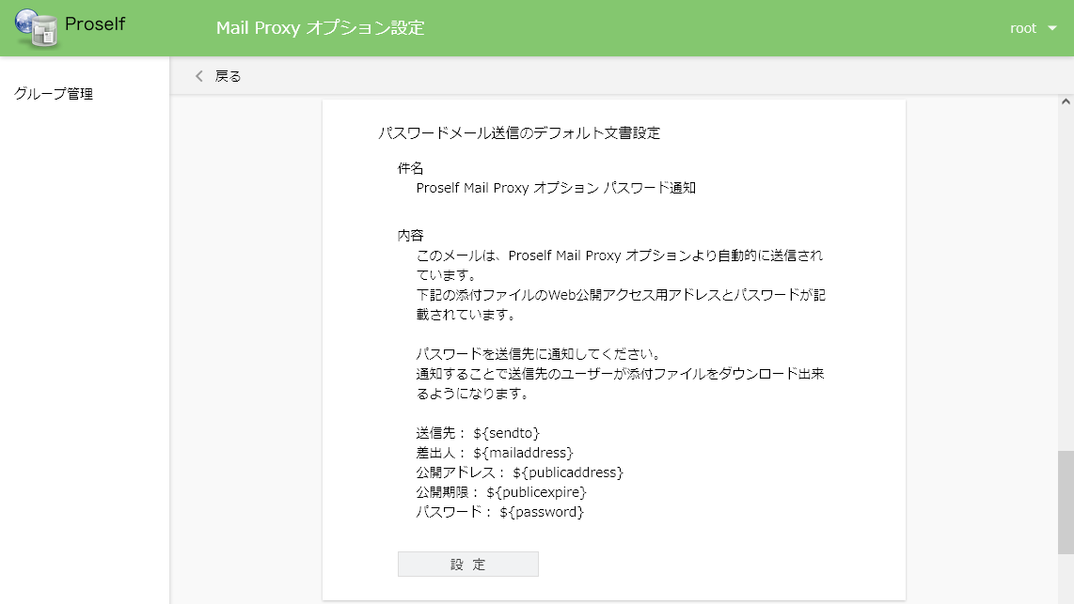

**Mail Proxy オプション設定**

パスワードメール送信のデフォルト文書設定画面が表示されます。

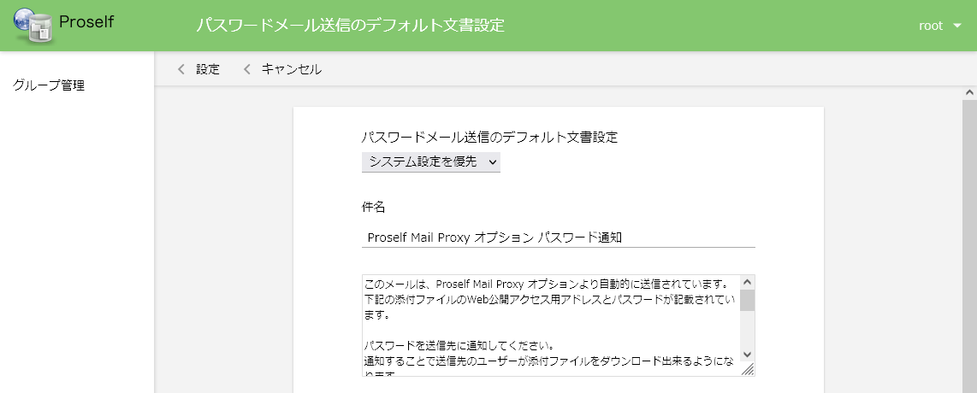

**パスワードメール送信のデフォルト文書設定**

各設定項目については「2.11.パスワードメール送信のデフォルト文書設定」と同様です。

設定後は画面左上の「設定」→Mail Proxy オプション設定画面左上の「戻る」→プライマリグループ作成/更新画面左上の「作成/更新」の順にクリックして設定内容を反映します。

* プライマリグループ情報を作成/更新しないと設定内容が破棄されますのでご注意ください。

## Web公開メール認証のワンタイムパスワード通知メールの文書設定

プライマリグループ個別のWeb公開メール認証のワンタイムパスワード通知メールの文書設定を行いたい場合に利用します。

プライマリグループ作成/更新画面より、Mail Proxy オプション設定 > Web公開メール認証のワンタイムパスワード通知メールの文書設定内の「設定」をクリックします。

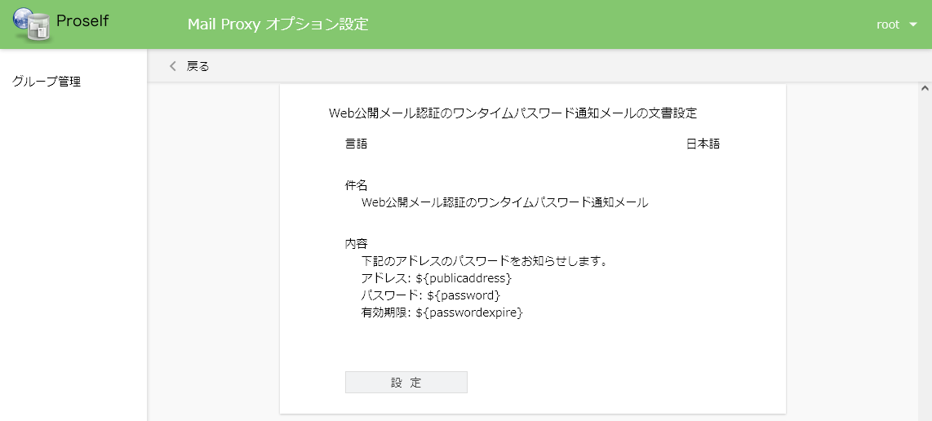

**Mail Proxy オプション設定**

Web公開メール認証のワンタイムパスワード通知メールの文書設定画面が表示されます。

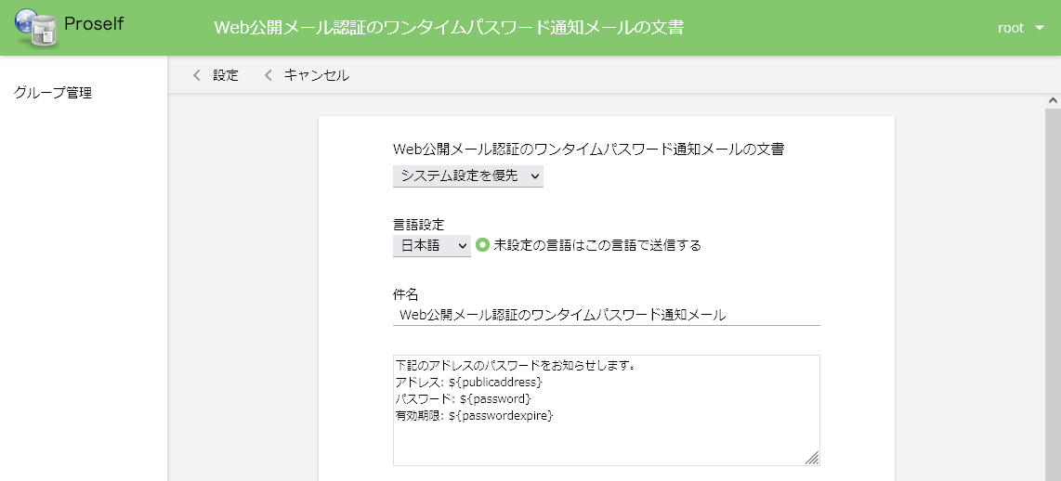

**Web公開メール認証のワンタイムパスワード通知メールの文書設定**

各設定項目については「2.12.Web公開メール認証のワンタイムパスワード通知メールの文書設定」と同様です。

設定後は画面左上の「設定」→Mail Proxy オプション設定画面左上の「戻る」→プライマリグループ作成/更新画面画面左上の「作成/更新」の順にクリックして設定内容を反映します。

* プライマリグループ情報を作成/更新しないと設定内容が破棄されますのでご注意ください。

## メール転送のデフォルト設定

プライマリグループ個別にメール転送設定を行いたい場合に利用します。

プライマリグループ作成/更新画面より、Mail Proxy オプション設定 > メール転送のデフォルト設定の「設定」をクリックします。

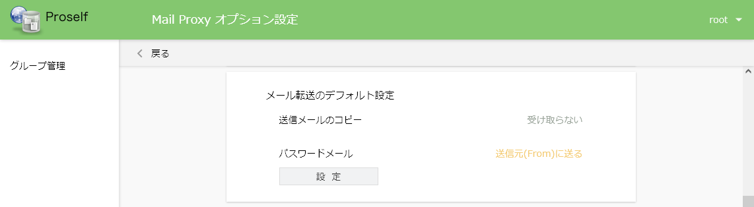

**Mail Proxy オプション設定**

メール転送のデフォルト設定画面が表示されます。

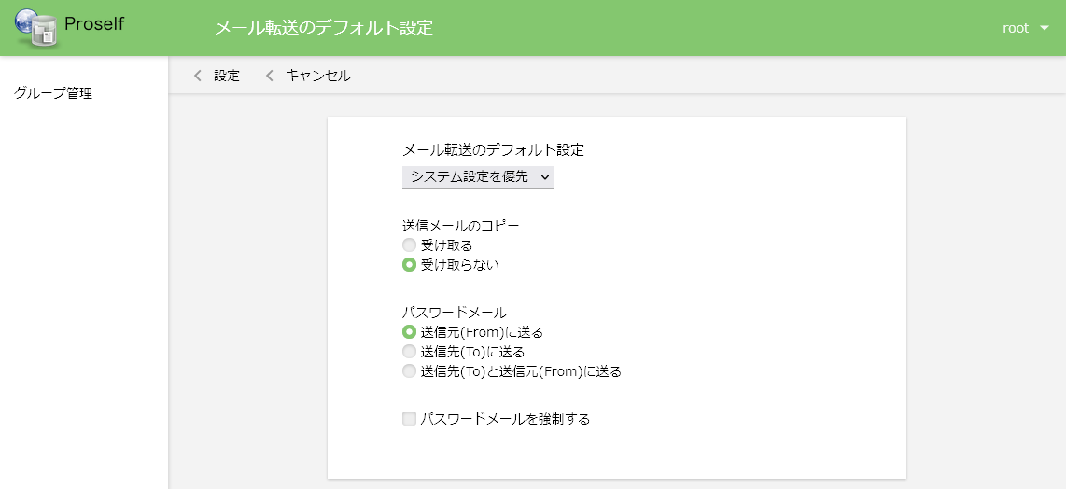

**メール転送のデフォルト設定**

各設定項目については「2.13.メール転送のデフォルト設定」と同様です。

設定後は画面左上の「設定」→Mail Proxy オプション設定画面左上の「戻る」→プライマリグループ作成/更新画面左上の「作成/更新」の順にクリックして設定内容を反映します。

* プライマリグループ情報を作成/更新しないと設定内容が破棄されますのでご注意ください。

# ユーザーのMail Proxy設定

ユーザー個別のMail Proxy設定を行うことができます。

以下は既存ユーザーのMail Proxy設定画面に移動する場合の例となります。

はじめに、Proselfの管理画面よりユーザー管理をクリックし、表示されるユーザー一覧画面上でユーザー名をクリックします。

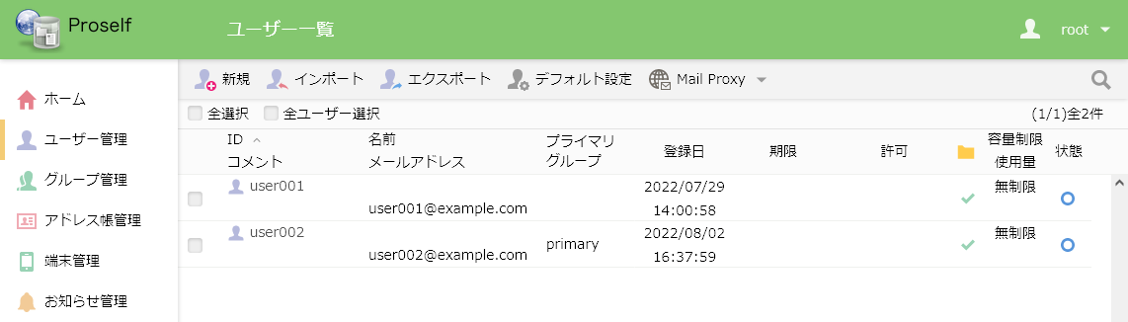

**ユーザー一覧**

ユーザー更新画面が表示されますので、画面下のほうにあるMail Proxy 設定内の「設定」をクリックします。

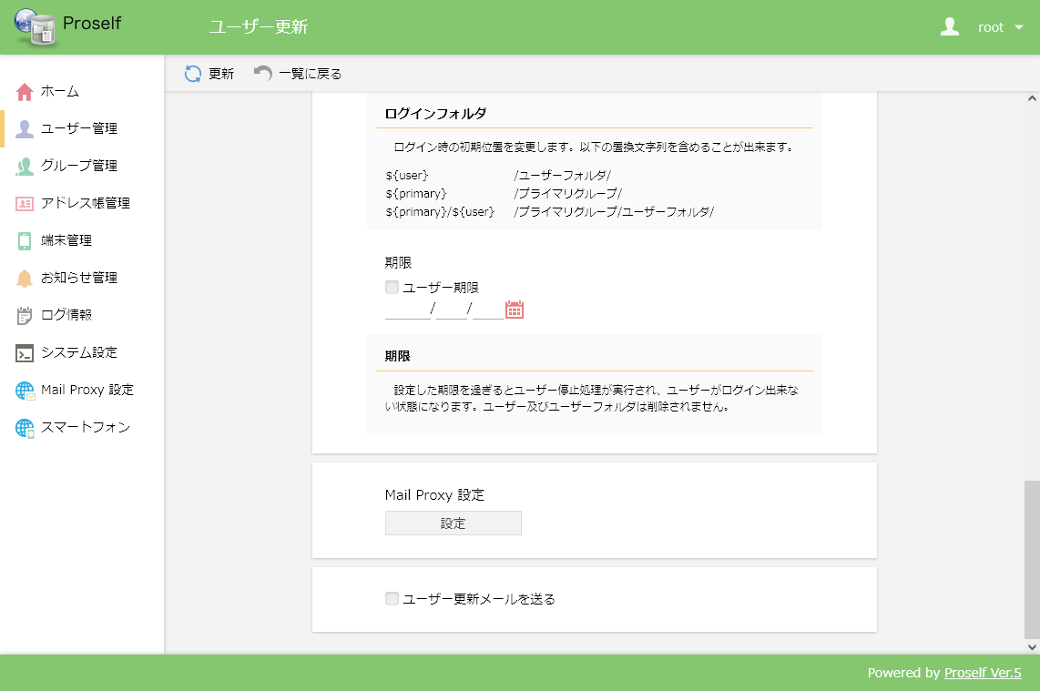

**ユーザー更新**

以下のように当該ユーザーにおけるMail Proxy オプション設定のメニュー画面が表示されますので、必要に応じて各種設定を行います。

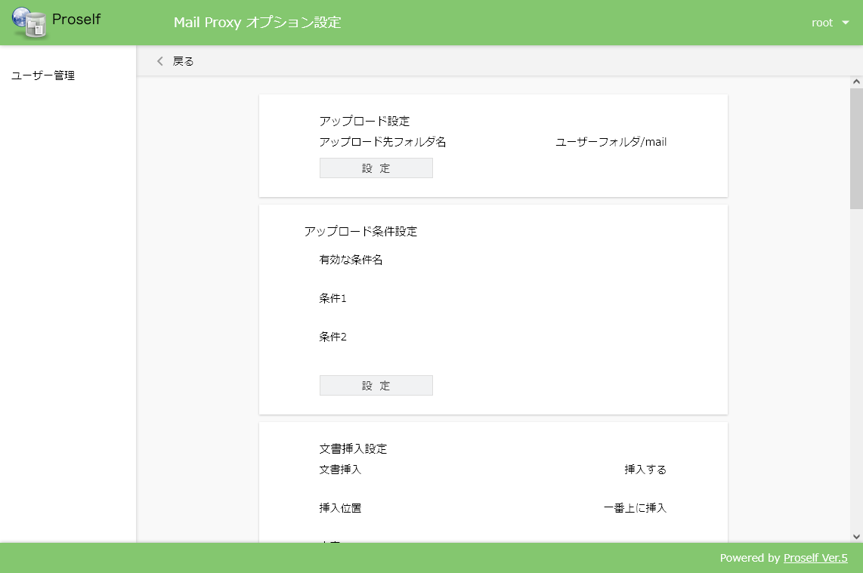

**Mail Proxy オプション設定**

なお、各設定画面においては以下のようなリストボックスが表示され、「プライマリG/システム設定を優先」か「設定」を選択することができます。

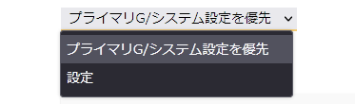

**各設定画面上のリストボックス**

選択内容によって以下のような違いがあります。

| 選択内容 | 説明 |
| --- | --- |
| プライマリG/システム設定を優先 | システム全体設定の「2.Mail Proxyオプション設定」における設定値、またはプライマリグループ設定の「3.プライマリグループのMail Proxy設定」における設定値が適用されます。  ※両方設定されている場合はプライマリグループの設定値が優先されます。 |
| 設定 | 当該ユーザー固有の設定が適用されます。  ※システム全体設定、プライマリグループ設定よりも優先されます。 |

各設定の詳細については次項より記載しております。

## アップロード設定

ユーザー個別にアップロード設定を行いたい場合に利用します。

* 「2.6.アップロード設定」あるいは「3.2.アップロード設定」において、アップロード先フォルダにグループフォルダを指定している場合は設定自体が非表示となり本設定を利用することはできません。

ユーザー登録/更新より、Mail Proxy オプション設定 > アップロード設定内の「設定」をクリックします。

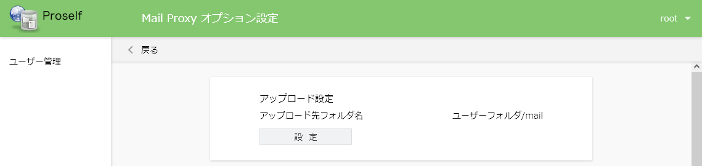

**Mail Proxy オプション設定**

アップロード設定画面が表示されます。

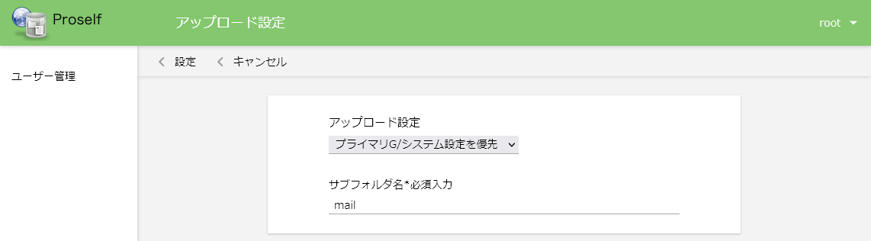

**アップロード設定**

各設定項目については「2.6.アップロード設定」と同様です。

設定後は画面左上の「設定」→Mail Proxy オプション設定画面左上の「戻る」→ユーザー登録/更新画面左上の「作成/更新」の順にクリックして設定内容を反映します。

* ユーザー作成/更新を完了しないと設定内容が破棄されますのでご注意ください。

## アップロード条件設定

ユーザー個別にアップロード条件設定を行いたい場合に利用します。

ユーザー登録/更新画面より、Mail Proxy オプション設定 > アップロード条件設定内の「設定」をクリックします。

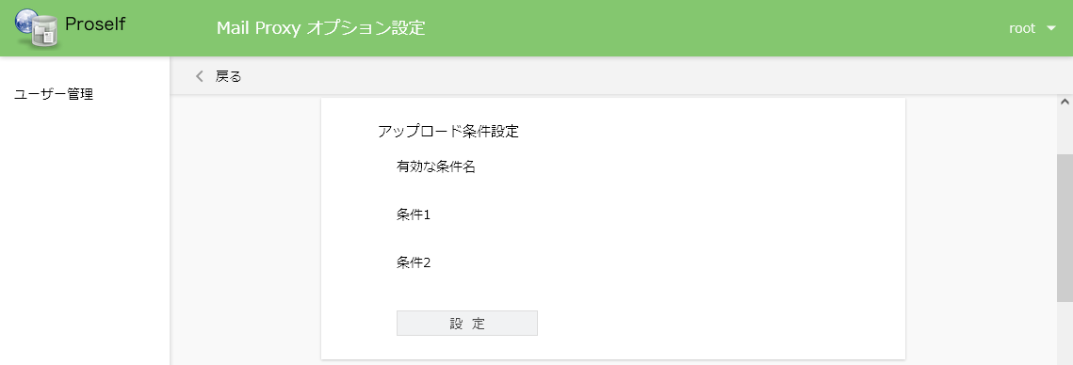

**Mail Proxy オプション設定**

アップロード条件設定画面が表示されます。

* 「2.7.アップロード条件設定」「3.3.アップロード条件設定」でアップロード条件を登録済みの場合、そのアップロード条件が初期表示されます。なお、両方設定している場合はプライマリグループのアップロード条件のほうが優先されます。

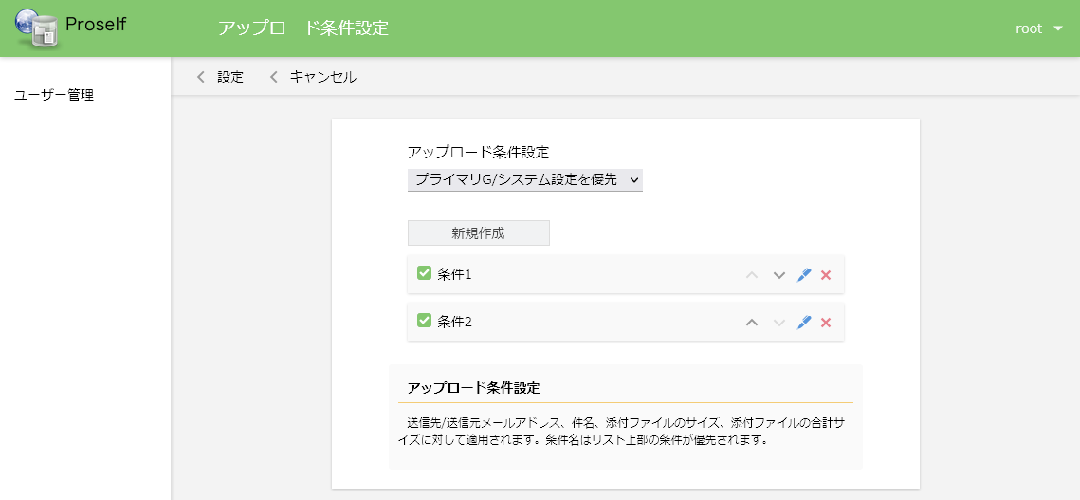

**アップロード条件設定**

各設定項目については「2.7.アップロード条件設定」と同様です。

設定後は画面左上の「設定」→Mail Proxy オプション設定画面左上の「戻る」→ユーザー登録/更新画面左上の「作成/更新」の順にクリックして設定内容を反映します。

* ユーザー作成/更新を完了しないと設定内容が破棄されますのでご注意ください。

## 文書挿入設定

ユーザー個別に文書挿入設定を行いたい場合に利用します。

ユーザー登録/更新画面より、Mail Proxy オプション設定 > 文書挿入設定内の「設定」をクリックします。

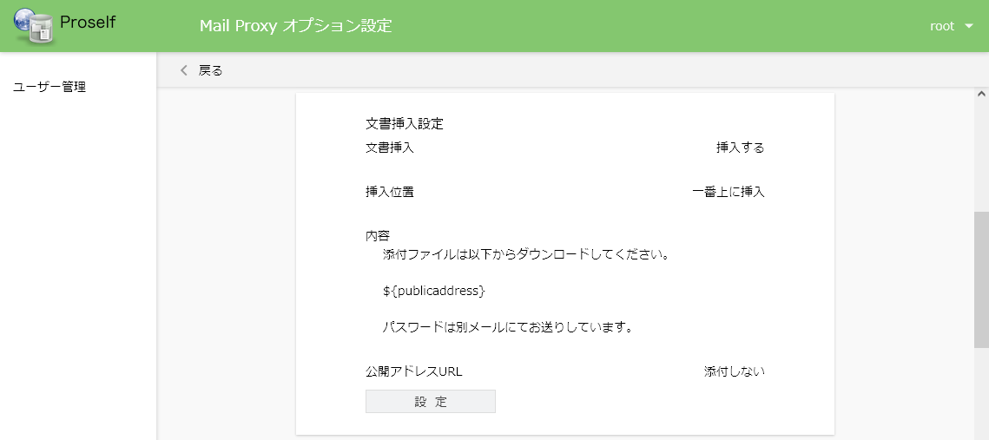

**Mail Proxy オプション設定**

文書挿入設定画面が表示されます。

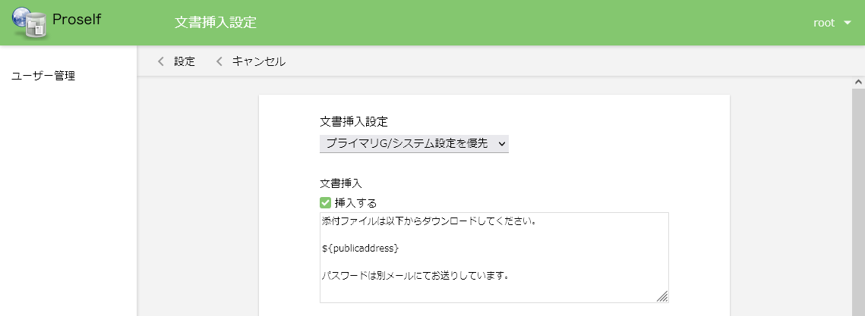

**文書挿入設定**

各設定項目については「2.8.文書挿入設定」と同様です。

設定後は画面左上の「設定」→Mail Proxy オプション設定画面左上の「戻る」→ユーザー登録/更新画面左上の「作成/更新」の順にクリックして設定内容を反映します。

* ユーザー作成/更新を完了しないと設定内容が破棄されますのでご注意ください。

## Web公開設定

ユーザー個別にWeb公開設定を行いたい場合に利用します。

ユーザー登録/更新画面より、Mail Proxy オプション設定 > Web公開設定内の「設定」をクリックします。

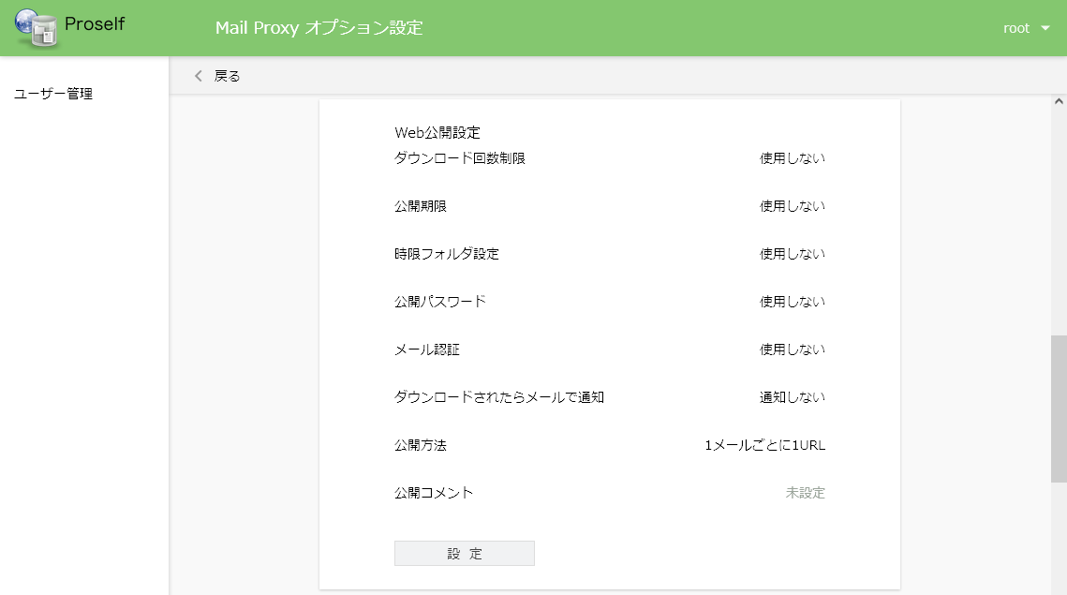

**Mail Proxy オプション設定**

Web公開設定画面が表示されます。

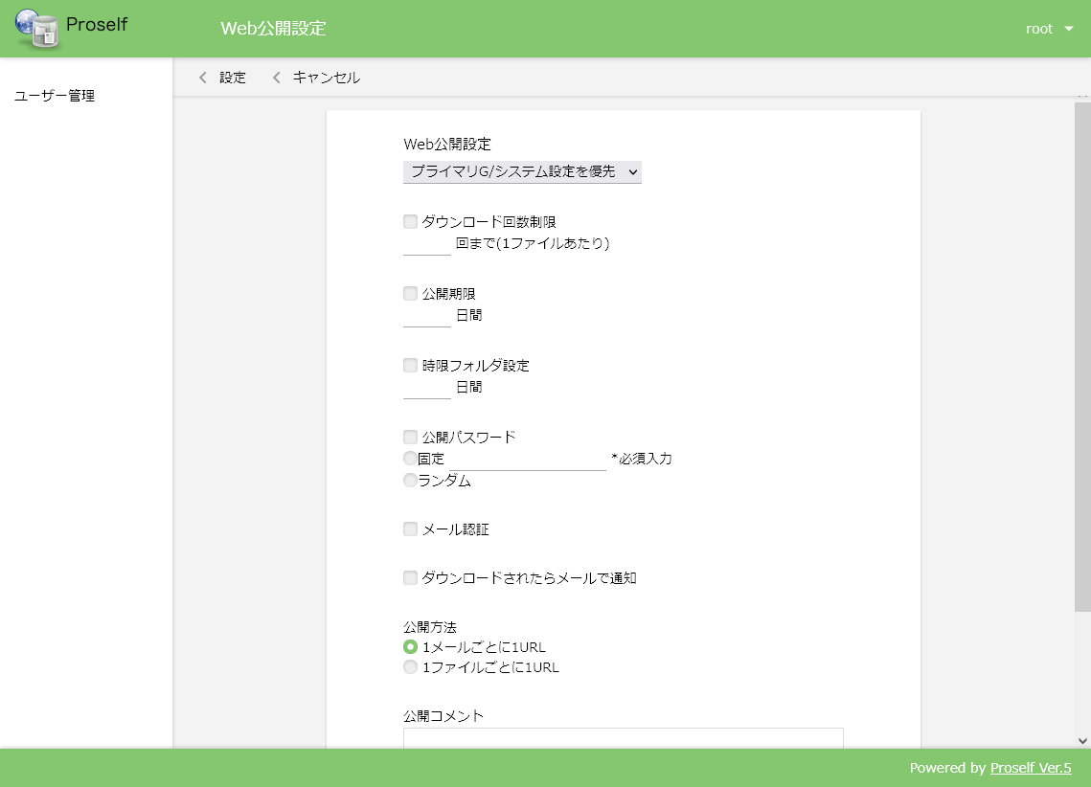

**Web公開設定**

各設定項目については「2.9.Web公開設定」と同様ですが、一部本画面固有の設定がありますので以下に記載します。

| 項目名 | 説明 |
| --- | --- |
| 公開パスワード | ユーザーの場合、ダウンロードURLへのアクセス時に必要なパスワード発行方式を以下より選択することができます。  ●固定  固定のパスワードを設定することができます。  ※「2.9.Web公開設定」でランダムパスワードが強制されている場合は本項目が表示されません。  ●ランダム  ランダムパスワードが発行されます。 |

なお、ユーザーの場合は「2.9.Web公開設定」各設定項目のうち、以下の設定項目はありません。

* ダウンロード回数制限を強制する
* 公開期限を強制する
* 時限フォルダ設定を強制する
* ランダムパスワードを強制する
* 公開パスワードを強制する
* メール認証の利用を強制する
* ダウンロードされたらメールで通知を強制する
* 公開方法を強制する
* URLの長さ
* Web公開は承認を必要とする
* 自分自身の承認を禁止する

設定後は画面左上の「設定」→Mail Proxy オプション設定画面左上の「戻る」→ユーザー登録/更新画面左上の「作成/更新」の順にクリックして設定内容を反映します。

* ユーザー作成/更新を完了しないと設定内容が破棄されますのでご注意ください。

## パスワードメール送信の文書設定

ユーザー個別にパスワードメール送信の文書設定を行いたい場合に利用します。

ユーザー登録/更新画面より、Mail Proxy オプション設定 > パスワードメール送信の文書設定内の「設定」をクリックします。

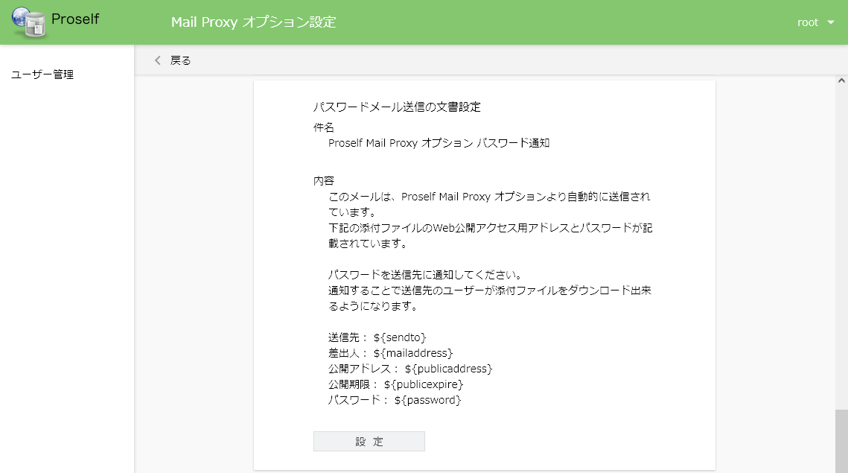

**Mail Proxy オプション設定**

パスワードメール送信の文書設定画面が表示されます。

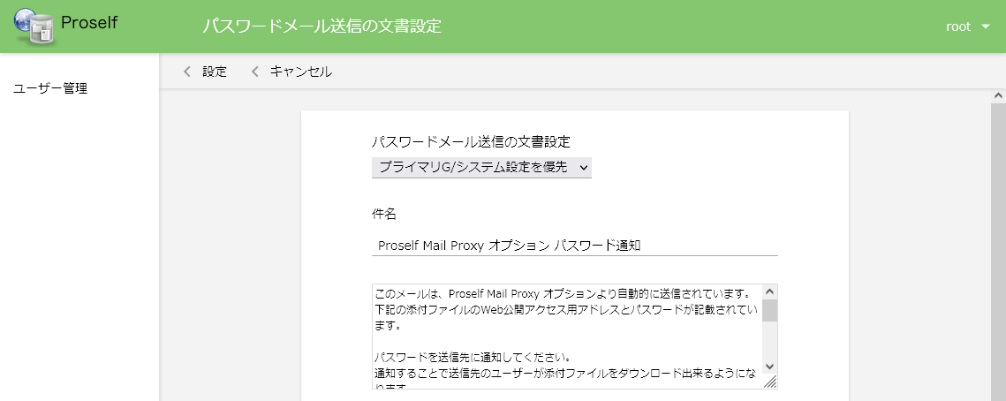

**パスワードメール送信のデフォルト文書設定**

各設定項目については「2.11.パスワードメール送信のデフォルト文書設定」と同様です。

設定後は画面左上の「設定」→Mail Proxy オプション設定画面左上の「戻る」→ユーザー登録/更新画面左上の「作成/更新」の順にクリックして設定内容を反映します。

* ユーザー作成/更新を完了しないと設定内容が破棄されますのでご注意ください。

## メール転送設定

ユーザー個別にメール転送設定を行いたい場合に利用します。

ユーザー登録/更新画面より、Mail Proxy オプション設定 > メール転送設定内の「設定」をクリックします。

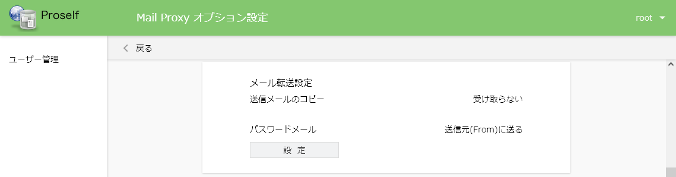

**Mail Proxy オプション設定(プライマリグループ)**

メール転送設定画面が表示されます。

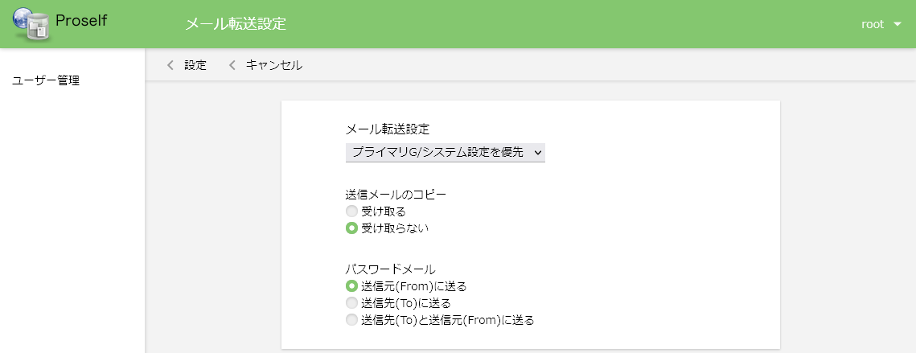

**メール転送のデフォルト設定**

各設定項目については「2.13.メール転送のデフォルト設定」と同様です。

設定後は画面左上の「設定」→Mail Proxy オプション設定画面左上の「戻る」→ユーザー登録/更新画面の左上の「作成/更新」の順にクリックして設定内容を反映します。

* ユーザー作成/更新を完了しないと設定内容が破棄されますのでご注意ください。

# Mail Proxy設定のインポート、エクスポート

管理画面のユーザー一覧またはグループ一覧画面の上部メニューにある「Mail Proxy」クリック時に表示されるメニューより、Mail Proxyオプションの設定情報やアップロード条件のインポート/エクスポートを行うことができます。

なお、インポート/エクスポート対象は、ユーザーまたはプライマリグループとなります。

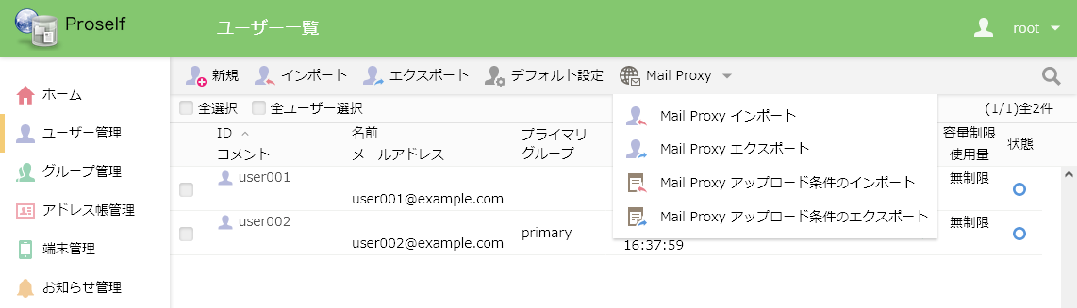

**ユーザー一覧**

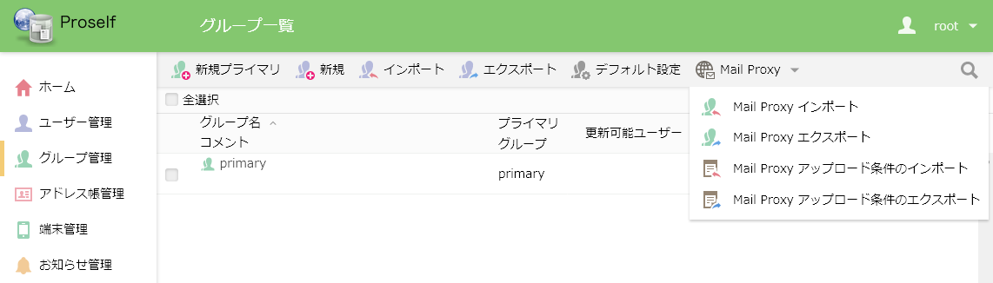

**グループ一覧**

各機能の詳細については次項以降をご参照ください。

## Mail Proxy インポート

CSVファイルからユーザー、プライマリグループのMail Proxy設定情報を一括で更新することができます。

管理画面のユーザー一覧、グループ一覧画面の上部メニューよりMail Proxy - Mail Proxyインポートの順にクリックします。

以下はユーザー一覧画面における例となります。



**ユーザー一覧**

以下のようなインポート画面が表示されますので、「ファイルを選択」をクリックしインポートに使用するCSVファイルを選択します。

CSVファイルのフォーマットについては同画面に表示されているヒントに記載していますのでご確認ください。

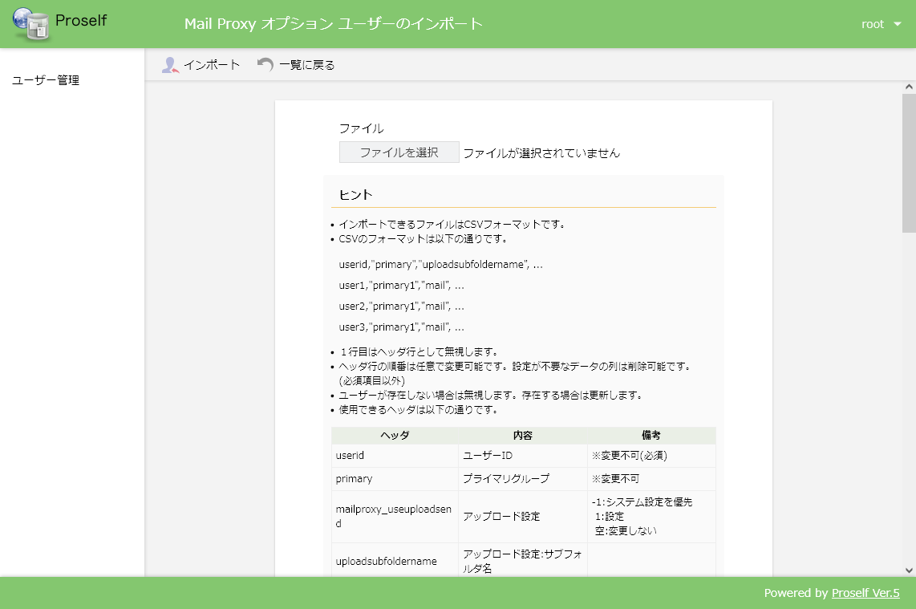

**Mail Proxy オプション ユーザーのインポート**

画面左上の「インポート」をクリックするとダイアログが表示されますので、インポートするユーザーの件数を確認後「インポート」をクリックします。

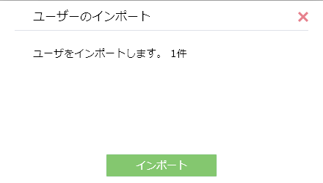

**ユーザーのインポート**

インポートが完了するとダイアログが表示されますので、「OK」をクリックします。

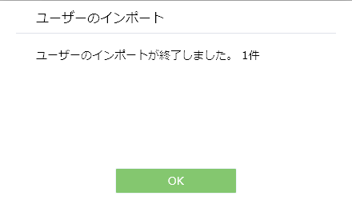

**ユーザーのインポート**

ユーザー一覧画面が表示されますので、インポート対象となったユーザーの更新画面よりMail Proxy 設定を開き、各種設定内容が反映されているかどうかを確認します。

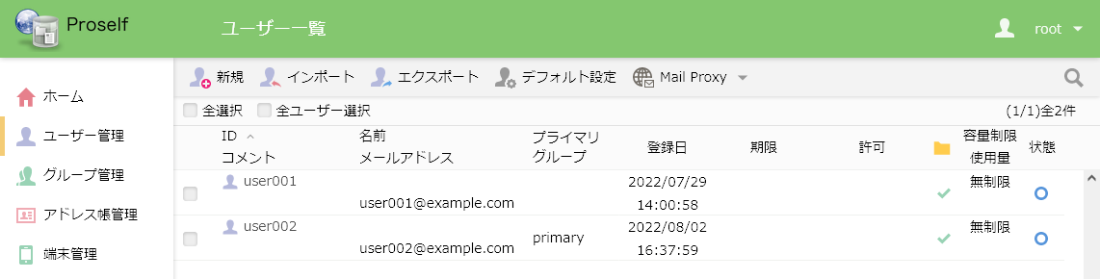

**ユーザー一覧**

## Mail Proxy エクスポート

ユーザー、プライマリグループに設定されているMail Proxy設定情報をCSV形式でエクスポートすることができます。

管理画面のユーザー一覧、グループ一覧画面の上部メニューよりMail Proxy - Mail Proxyエクスポートの順にクリックします。

以下はユーザー一覧画面における例となります。



**ユーザー一覧**

エクスポート画面が表示されますので「エクスポート」をクリックします。

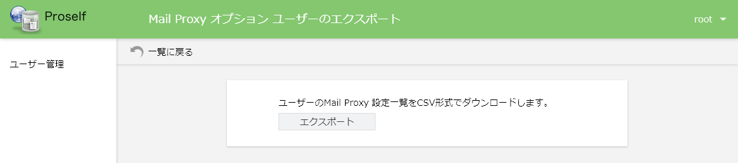

**Mail Proxy オプション ユーザーのエクスポート**

エクスポートしたファイルがダウンロードされます。ファイルをテキストエディタ等で開くとMail Proxy設定情報を確認することができます。

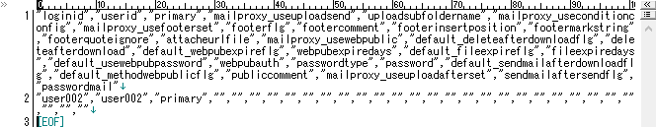

**CSVファイル内容例**

## Mail Proxy アップロード条件のインポート

CSVファイルからユーザー、プライマリグループのMail Proxyアップロード条件を一括で更新することができます。

管理画面のユーザー一覧、グループ一覧画面の上部メニューよりMail Proxy - Mail Proxy アップロード条件のインポートの順にクリックします。

以下はユーザー一覧画面における例となります。



**ユーザー一覧**

以下のようなインポート画面が表示されますので、「ファイルを選択」をクリックしインポートに使用するCSVファイルを選択します。

CSVファイルのフォーマットについては同画面に表示されているヒントに記載していますのでご確認ください。

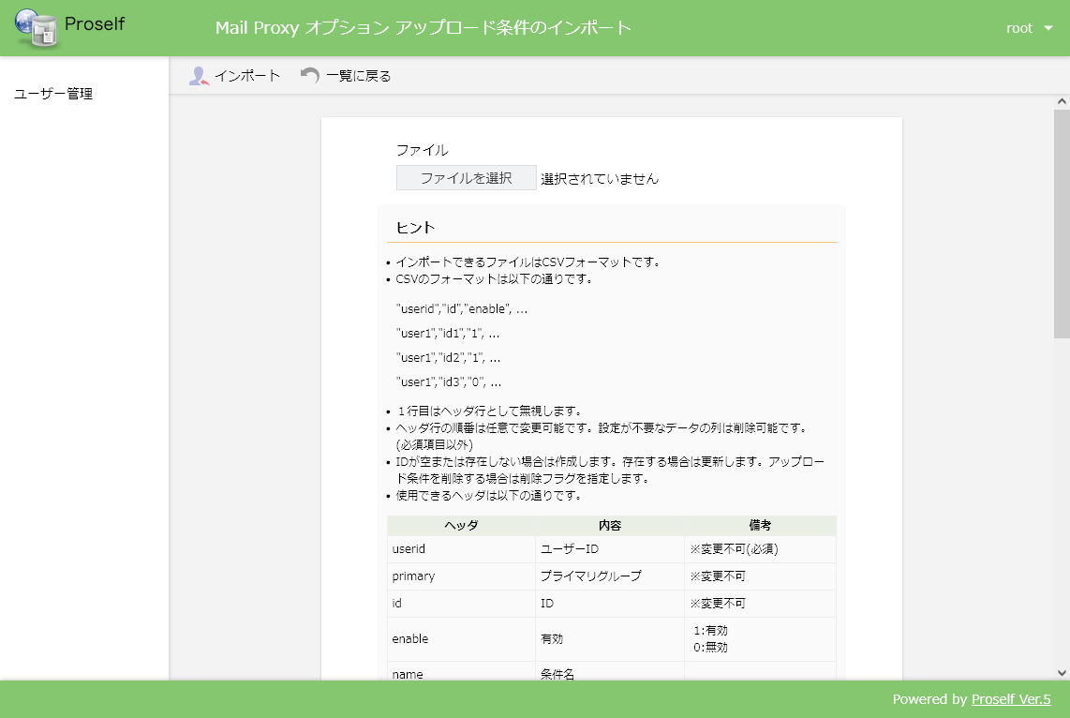

**Mail Proxy アップロード条件のインポート**

画面左上の「インポート」をクリックするとダイアログが表示されますので、インポートするユーザーの件数を確認後「インポート」をクリックします。

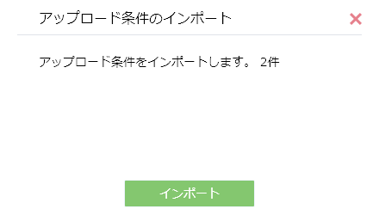

**アップロード条件のインポート**

インポートが完了するとダイアログが表示されますので、「OK」をクリックします。

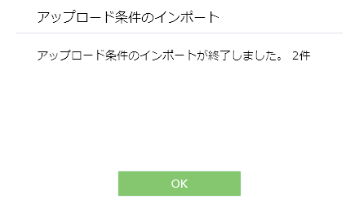

**アップロード条件のインポート**

ユーザー一覧画面が表示されますので、インポート対象となったユーザーの更新画面よりMail Proxy 設定を開き、各種設定内容が反映されているかどうかを確認します。



**ユーザー一覧**

## Mail Proxy アップロード条件のエクスポート

ユーザー、プライマリグループに設定されているMail Proxyアップロード条件をCSV形式でエクスポートすることができます。

管理画面のユーザー一覧、グループ一覧画面の上部メニューよりMail Proxy - Mail Proxy アップロード条件のエクスポートの順にクリックします。

以下はユーザー一覧画面における例となります。



**ユーザー一覧**

エクスポート画面が表示されますので「エクスポート」をクリックします。

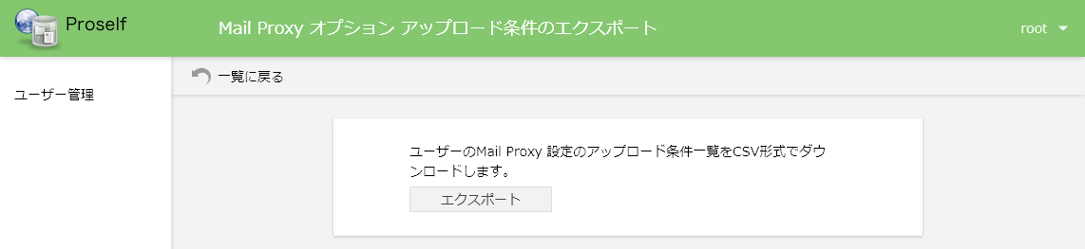

**Mail Proxy オプション アップロード条件のエクスポート**

エクスポートしたファイルがダウンロードされます。ファイルをテキストエディタ等で開くとMail Proxyアップロード条件を確認することができます。

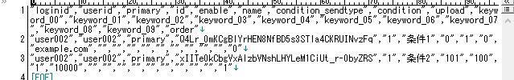

**CSVファイル内容例**